热能与动力工程
专业课实验指导书



主编:刘海龙
能源与机械工程学院
上海市级实验教学示范中心
二○一六年十月

目录

1.煤的水分的测定 1
2. 煤的灰分的测定 2
3. 煤的挥发分的测定 4
4. 烟气成分分析 6
5. 过热器流量偏差实验 10
6.热水锅炉热平衡实验 14
7. 叶片振动特性实验 23
8. 凝汽器铜管涡流探伤 28
9. Bensun火焰及Smithell法火焰分离 35
10．静压法气体燃料火焰传播速度测定 37
11. 本生灯法层流火焰传播速度的测定 40
12 风机性能实验 42
13.离心泵综合实验 46
14.毕托管测量流速实验 49
15.制冷压缩机性能实验 52

1.煤的水分的测定
一、实验目的
掌握煤等固体燃料中水分的测定方法。

二、实验设备
1、电热供箱：带有自动调温装置，能保持102～105℃，内附鼓风机或自然通风设备。
2、玻璃称量瓶：高25～30毫米，直径35～40毫米，并带有磨口的盖。如图（1）所示
3、干燥器：内装干燥剂〈未潮解的块状氯化钙，或比重不低于1.84的浓硫酸〉。
4、分析天平：感量为$\frac{1}{\text{10000}}$克。
三、实验方法
方法要点：称取一定重量的试样于102～105℃的烘箱内干燥至恒重，其所失去的重量占原试样重量的百分数即为所求的分析试样水分。
1、称取分析试祥1±0.1克〈精确到0.0002克)，放在已恒重的玻璃称量瓶中，然后将盖半开，放到预先加热102～105℃的烘箱内，在一直鼓风条件下进行干燥。烟煤干燥1小时；无烟煤、褐煤干燥2小时，干燥完毕，由烘箱中取出称量瓶，立即盖上瓶盖，在空气中冷却2～3分钟后放入干燥器中冷却至室温(约30分钟)，称重。
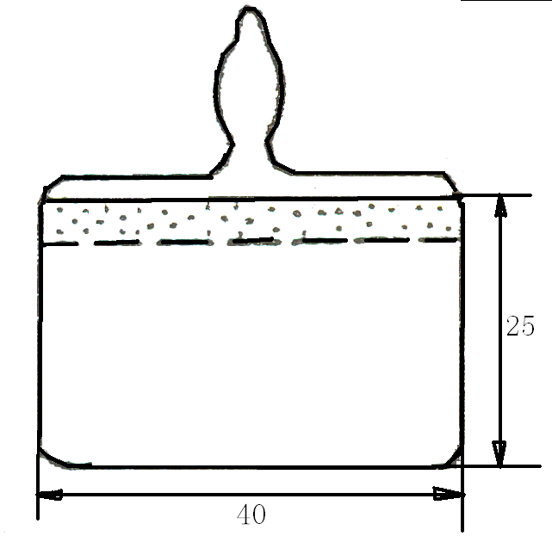
2、再进行半小时检查性的干燥，直到试样最后两次的减量少于0.001克或重量增加时为止。在后一种情况下，要采用增重前一次的重量为计算依据。算出总减量占原试样重量的百分数即为分析试样中水分含量(W_{ad})。

四、计算方法
M_{ad}=$\frac{G_{1}}{G}$·100
式中：M_{ad}——分析试样水分（%）；
G₁一—分析试样干燥后失去的重量（克）；
G一—分析试样重量。

五、容许误差
M_{ad}(%) 同一实验室(%) 图1 称重瓶
<5% <0.2
5～10% <0.3%
>10% <0.4%
注：检查性干燥时间可根据实际实验规定进行，并可与测定时的干燥时间合并一次完成，当煤种更换时，应重新确定。

六、思考题
1、分析产生误差的原因；
2、如何操作能够减少实验的误差；
3、谈谈做本实验体会和建议。

2. 煤的灰分的测定
一、实验目的
掌握煤等固体燃料中灰分的测定方法。

二、实验设备
1、马弗炉：带有调温装置，能保持815±20℃，附有热电偶和高温表。炉后壁具有烟囱的插入热电偶的小孔，炉门有一道气孔。
2、坩埚钳：长柄。
3、磁方器：下底长40～50毫米，宽20～22毫米；上边长55～60毫米，宽25～30毫米；高14～6毫米(如图1所示)。
4、分析天平：感量$\frac{1}{\text{10000}}$克。
5、干燥器：装有无水氯化钙(变色硅胶或其他干燥剂)。
6、耐热金属板或瓷板；宽度略小于炉膛宽度，长度应根据炉膛温度稳定区确定。
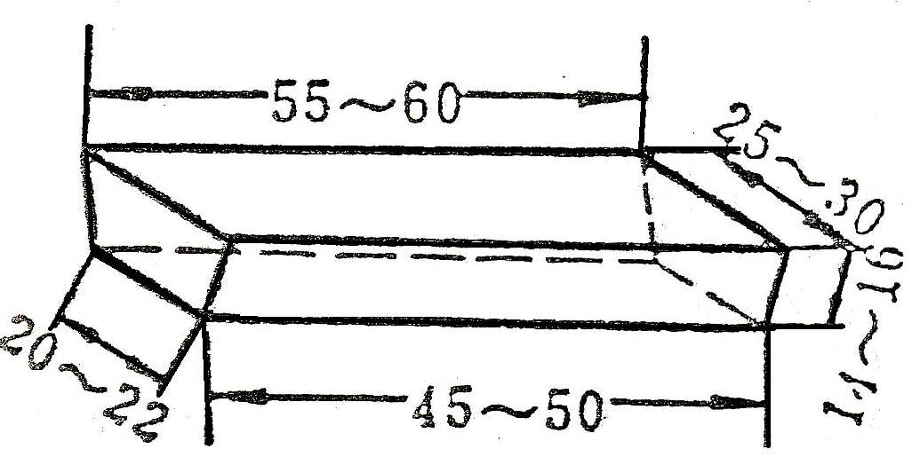
图1瓷方皿
三、实验方法
方法要点：称取一定重量的煤样于灰皿中，然后815±10℃高温炉内灰化到恒重，残渣的重量占原试样的重量的百分数即为所求分析试样的灰分。
1、称取分析试样1±0.1克(精确到0.0002克)于已恒重的磁方皿内，使之摊平，然后放入冷的或不超过100℃的马弗沪中，在自然通风和炉门留有15毫米左右缝隙的条件下，用30分钟缓慢升温至500℃，在此温度下保持30分钟后，升到815±10℃，然后关上炉门在此温度下灼烧1小时。
2、从炉中取出磁方皿。先在空气中冷却5分钟，再放入干燥器内冷却至室温（约30分钟)，称重。而后进行每次20分钟检查'性的灼烧，直到前后两次重量差小于0.001克时为止。计算时取最后一次重量。当灰分<15%时不进行检查性灼烧。

四、计算
A_{ad}=$\frac{G_{1}}{G}$·100
式中：A_{ad}一—分析试样灰分（%）；
G一—分析试样的重量(克)；
G₁一—恒重后的灼烧残留物的重量（克）。

五、容许误差

A_{ad} | 同一实验室 | 不同实验室
<15% | <0.2% | <0.3%
15～30% | <0.3% | <0.4%
>30% | <0.4% | <0.5%

注：检查性灼烧可以按照实际实验，规定各种煤种需灼烧时间，并可与初次灼烧一并完成。

六、思考题
1、分析产生误差的原因；
2、如何操作能够减少实验的误差；
3、谈谈做本实验体会和建议。

3. 煤的挥发分的测定

一、实验目的
掌握煤等固体燃料中挥发分的测定方法。

二、实验设备
1、挥发分坩埚：上口内径30毫米，下底外径13毫米，高40毫米的磁坩埚；坩埚盖与坩埚边缘应严密结合，在盖底部沿径向应有凹槽(图1)。
2、竖式炉或坩凹炉：直径应比坩凹直径大于10毫米，在炉底部设有安装热电器的小孔，在炉盖底部沿径向有10毫米的凹槽。炉盖上有坩埚吊环，是以镍铬丝〈或耐高温的金属丝)制成的，吊环的长度应当是使坩埚位置全部在温度稳定区域内，同时坩埚底部距热电偶的热端大于5毫米，带有调温装置，能保持900±10℃。稳定温度区域长度应小于45～50毫米，每台炉温度稳定区域的长度应通过实际测量确定。
当升温加热时，炉口可用石棉板或其他耐火板盖住。
3、马弗炉：带有调温装置，能保持900±10℃，并附有热电偶及高温表。炉前壁留有一个排气孔，炉后壁留有插电偶的小孔。炉的温度稳定区域必须通过实际测量加以确定。
4、坩埚支架：是以耐高温的金属板或金属丝(镍或镍铬丝)或耐火磁板制成，并能保持坩埚底部与炉底的距离为20毫米，坩埚架的大小不得大于稳定温度区域。
5、天平：感量为$\frac{1}{\text{10000}}$克。
6、压饼机：与后面测定发热量中的压饼机要求相同。
7、秒表。
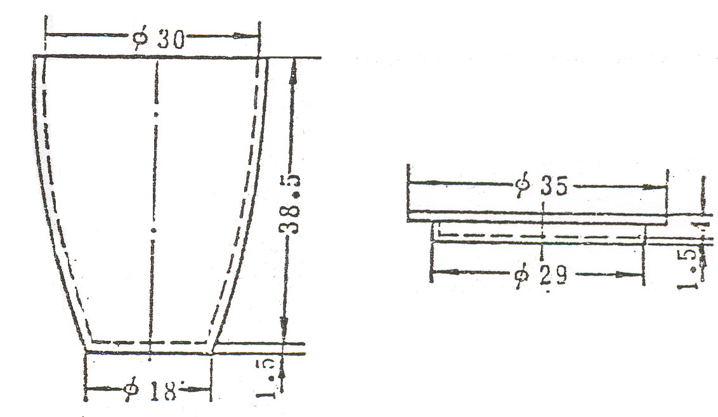
图1 挥发分坩埚（单位：毫米）
三、测定方法
方法要点：称取l克煤样于挥发分坩埚中，在900±10℃下隔绝空气加热7分钟，从所失去的重量占试样原重量的百分数减去试样的水分(W')，即为挥发分。
1、称取粒度为0.2毫米以下的分析试样1±0.01克(精确到0.0002克)，置于己恒重的挥发分坩埚（褐煤、高火焰煤要予先压成饼，再破碎到3毫米)，并盖上盖，然后将坩埚放在吊环上。自电炉上取下耐火板盖，迅速将悬有坩埚的炉盖盖在予先加热到900±10℃的炉子上，让坩埚在炉内准确加热7分钟。
2、自炉取出在空气中冷却5分钟，放入干燥器中冷却至室温（约30分钟）称重。算出减少的重量占原试样重量的百分数，再减去水分，即为所求的挥发分。
如坩埚或盖的外表面上积聚有黑烟时，即表面炉盖的凹槽不够大或已堵塞此实验应作废，并将电炉盖的凹槽扩大或清扫。

四、计算
V_{ad}==$\frac{G_{1}}{G}$·100
Var = Vad*100/(100-M_{ad)*}
式中：V_{ad}一—分析试样的挥发分(%)；
G₁—一分析试样加热后的减量〈克)；
G一分析试样的重量(克) ；
M_{ad}一分析试样的水分（%）。

五、容许误差
V_{ad} | 同一实验室 | 不同实验室
<20% | <0.3% | <0.5%
20～40% | 0.5% | 1.0%
>40% | <0.3% | <1.5%

六、实验室焦炭粘结性的特征
焦炭粘结性的特征可按测定挥发分时所得的煤焦残渣的外形确定，并用下列名称区分：
1、粉状。
2、粘着——以手指轻压即碎成粉状。
3、弱粘结——用手指轻压，即碎成小块。
4、不熔融粘结—一以手指用力压，才裂成小块。
5、不膨胀熔融粘结一—焦渣是扁平的饼，煤粒的界限不易分清，表面有银白色金属光泽。
6、膨胀熔融粘结一—焦渣表面有银白色金属光泽，高度不超过15毫米。
7、强膨胀熔融粘结一—焦渣表面有银白色金属光泽，高度大于15毫米。

七、思考题
1、分析产生误差的原因；
2、如何操作能够减少实验的误差；
3、谈谈做本实验体会和建议。

4. 烟气成分分析
一、实验目的
通过本实验使学生了解奥氏分析仪器结构和工作原理，掌握使用该仪器测量烟气成分的方法。

二、实验原理
利用一定的化学试剂溶液对烟气中某些成分的选择性吸收作用，比较吸收前后烟气体积的变化而确定这种成分的含量。

三、实验设备
烟气成分分析实验设备包栝奥氏分析仪器和烟气发生器以及药液配制方法。
1奥氏分析仪器：
奥氏分析仪器，在锅炉实验中常用来直接测定烟气中CO₂、O₂、及CO的含量。当燃烧产物中含有SO₂，则可与CO₂一起测定并表示为：
RO₂=CO₂+SO₂，
其量以容积%表示。燃烧产物中不含有其他成分时，N₂的含量即可由下式定出：
N₂=100-（RO₂+O₂+CO） 。
奥氏分析仪器的结构如图1中右半部分所示、它主要组成由水准瓶、水套、:量筒、吸收瓶A、B、C.、梳形管、三通旋塞和二通旋塞组成。
吸收瓶中分别充有不同的溶液以便吸收欲测量的各种气体成分。靠近量筒的第一个吸收瓶装有无色的KOH溶液，它能同时吸收烟气中的CO₂和SO₂，其化学反应式为：
2KOH+CO₂=K₂CO₃+H₂O
2KOH+SO₂=K₂SO₃+H₂O
第二个吸收瓶装有褐色的焦性没食子苛性钾溶液，它可吸收烟气中的RO₂和O₂。其化学反应式为：
4C₆H₃（OH）+O₂=2[C₆H₂（OH）+C₆H₂（OK）₃]+2H₂O
第三个吸收瓶装有绿色的氯化亚铵溶液，用来吸收烟气中的CO和O₂，其反应式为：
Cu（NH₃）₂CL+2CO=Cu（CO）₂Cl+2NH₃
量筒：量筒其有效工作容积为100毫升，上部管径粗，下部直径较细，以提高刻度精度及测量精度。其刻度值为0.2毫升／格，以刻度值表示容积百分数。量筒外的套筒为水套应充有水，以保持烟气试样温度恒定。
过滤器：与取样管相联结，可滤去烟气中灰分，又能防止堵塞梳形管，并使烟中水蒸气达到饱和状态。
水准瓶：为一个下部具有管口的玻璃瓶。此管口通过橡皮管与量筒连接，瓶口与大气相通获得。提高水准瓶时可使烟气试样由量筒排除或驱入吸收瓶，降低水准瓶可吸收气样进入量筒或使气样由吸收瓶返回量筒。
吸收瓶：有前后两个瓶，下部有连通管连通。前瓶内装有细玻璃管，以增加药液与烟气接触面，使吸收加速，前瓶与梳形管用二通旋塞相接通。
后圆筒：药剂由后圆筒注入，并为药液上下时起储液作用。
三通旋塞：三个位置相通锥形旋塞上有T形三通孔，当位置于┴时。则烟气与量筒相通，当位置于├时，量筒与大气相通，当位置为45°时各通路被切断。
双通旋塞：每个吸收瓶的支管上有一个双通旋塞，用以吸收瓶与量筒之间连通或截止。

2、烟气发生器
如图1中左半部分所示，这是一个烟管锅炉，烟气由煤气燃烧产生后通过管道排入大气，在管道途中引出测点取样口。在燃烧中可进行风量调节，来改变燃烧工况，根据烟中RO₂、O₂、CO的百分比的变化，判断燃烧是否良好。
3、药液的配制
氢氧化钾溶液：取65克氢氧化钾（KOH）溶于130毫克蒸馏水中，溶解澄清后即可注入第一瓶中。（溶解时要求缓慢，以防止发热飞溅）。
焦性没食子苛性钾溶液：取11克焦性没食子酸[C₅H₃（OH）₃]溶于30毫升蒸馏水中，另取50克氢氧化钾溶于100毫升蒸馏水中，分别得到无色透明溶液，然后将两种溶液混合，并立即注入第二吸收瓶中，用橡皮塞和油膜封闭。
当两种溶液混合时，即得焦性没食子苛性钾溶液。
C₆H₃（OH）₃+3KOH=C₆H₃（OK）₃+3H₂O
水准瓶内溶液：水准瓶内溶液是蒸馏水溶以氯化钠达到饱和状态，使水不能吸收烟气中任何一个成分，溶液中可加少量的甲基橙和数滴盐酸使呈红色，以使读数清晰。

四、实验步骤和方法
（一）检查：
首先将吸收瓶A，B，C的二通旋塞关闭，将三通旋塞通向大气，然后提高水准瓶，使量筒液面到上刻度再关闭三通，然后稍微提高水准瓶同时开启第一只瓶二通旋塞。相应降低水准瓶，使药液升到瓶径小口处立即关闭二通，此时药液稳定在瓶径小口处，则此二通旋塞为不漏气，用同样方法检验其他二只吸收瓶，再进行排气即提高水准瓶，使液面到量筒上刻度线，即关闭三通旋塞，观察管中液面情况，经一两分钟以后，如液面不发生变化，即表明严密不漏，若液面有变化，说明漏气，应设法消除，才能继续进行下一步操作。
（二）取样：
1、奥氏分析仪与取样管接通后，在正式取样前，应先排存留在分析系统中的残存气体，其方法是利用三通旋塞位置的切换，先将三通使梳形管与大气连通，提高水整瓶位置，使液位到量管上刻度，再切换三通使烟气与梳形管连通，降低水准瓶位置使液位至量管下刻度线，重复上述操作五～六次，目的是使梳形管到量筒内残存气体成分不断稀释，逐渐趋向为纯烟气成分。
2、吸取试样100毫升，为了保证量管中取得烟气容积在大气压下为100毫升，在吸烟气时，烟气容积应于下刻度线以下，然后将三通置于截止位置，提高水准瓶，使量管液面恰好在下刻度线处，此时，将水准瓶与量管连通软管用手指夹住，然后迅速旋转三通，使瞬间通向大气，随即将三通恢复到截止位置，将手指松开，以水准瓶的液位与量筒液位对齐在下刻度线处，否则重复上述操作达到此要求，这样即可得到大气压力下，体积等于100毫升的烟气试样。
(三)测量：
测量必须依RO₂、O₂、CO吸收次序进行操作。
1、测量分析时，先稍微提高水准瓶，然后打开吸收瓶A，使烟气通向KOH溶液，逐渐提高水准瓶，使烟气压入瓶内，与瓶内浸润了药液的玻璃管接触时，这样烟气中的RO₂为KOH所吸收
2、注意量筒液位切不可超过上刻度线，否则量筒液体易注入梳形管而进入吸收瓶与药液混淆，又破坏了实验正确性。
3、然后渐渐放下水准瓶，使吸收瓶中未被吸收的烟气回到量筒内，注意当吸收瓶中的药液接近吸收瓶颈时，再逐渐提高水准瓶，重复上述操作，将水准瓶上升，降低7-8次，然后放下水准瓶，使吸收瓶中的药液恰好回到颈部原来位置，并关闭二通旋塞，接着以水准瓶的液面对准量筒中原有液位使并齐，读得气体减少后容积，减少的容积量即为药液吸收容积量。第一个瓶的读数即为RO₂，读得后可重复分析一次，如读数不变，就表明该成分完全吸收。
4、在对RO₂吸收以后，用同样方法，依次瓶B、瓶C分析O₂和CO的测定，吸收氧后测得的读数是RO₂+O₂被吸收后剩余气体的容积，当一氧化碳被吸收后测得的读数是RO₂+O₂+CO被吸收后剩余气体，一般为氮气。

五、注意事项
1、水准瓶上下升降不要太快或者过高过低，以防止吸收瓶和量筒液体进入梳形管而破坏分析工作。
2、由于吸收剂具有双重吸收作用，按吸收瓶A、B、C顺序测得RO₂、O₂、CO，不可以倒序测量。
3、取样时100毫升，水准瓶与量筒液位于同一高度，力求正确（量筒中液位以凹面底点为准）。
4、经常注意旋塞或者管路的泄漏情况，一旦发现，应处理好再做。
5、分析的烟气试样，温度不应该超过40～50℃。最好保持分析器环境温度20℃左右，否则将导致气体容积变化而引起误差。
6、吸收剂均系强酸强碱，操作时不宜直接接触皮肤和衣服。
7、三通旋塞位置方向在操作前必须搞清楚。
8、吸收瓶的药液容量为后面量筒的容积量

六、实验数据
吸收顺序 | 剩余烟气容积值 | 被吸收的成分及容积百分比
1
2
3
剩余的气体成分（主要成分）及其容积

七、思考题
- 根据所学知识及此次实验结果，简要分析燃烧情况；
- 若实验结果与实际情况不符，试分析原因。
3、谈谈做本实验体会和建议

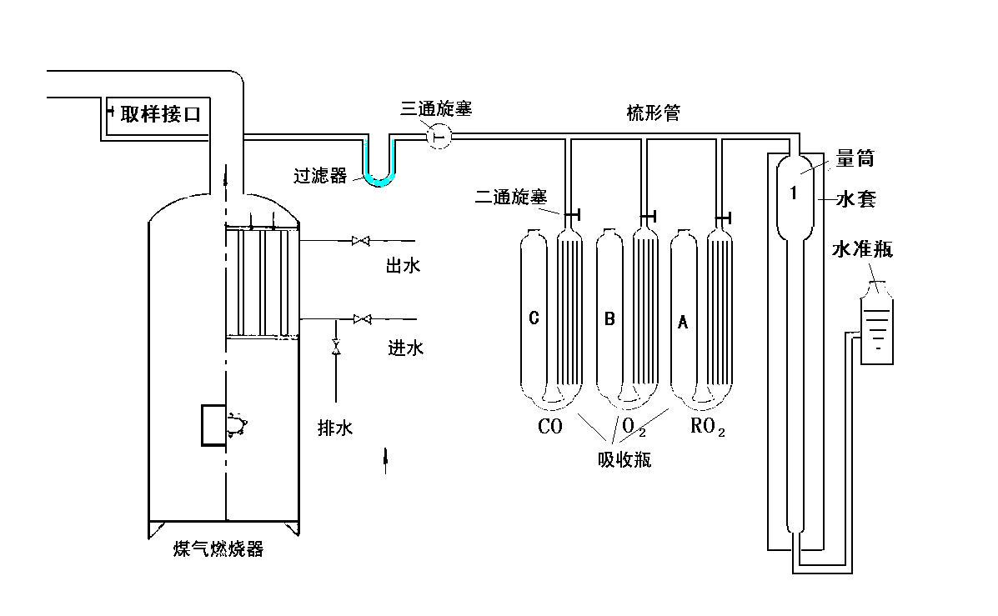
图1 烟气分析设备系统图

5. 过热器流量偏差实验
一、实验目的
通过本实验可加深认识冷态单相流体在并联管中流量分配偏差，以及不同的引入，引入管联接方式对流量分配偏差的影响，并学会实验操作，测量及数据整理。

二、实验原理
并联管进出口联箱有Z型和U型两种典型联结方式，如图1所示。
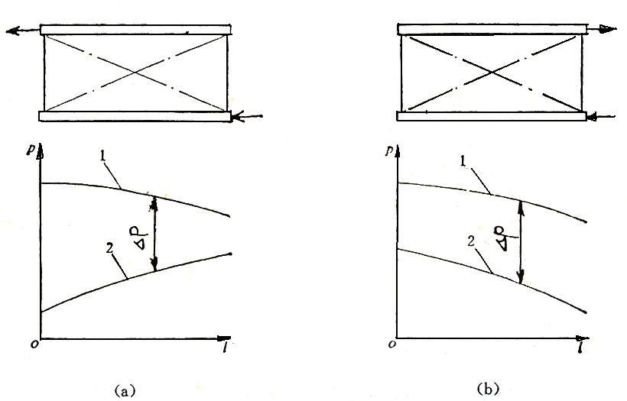
图1 并联管进出口压差分布
（a）Z形连接； （b）U形连接
1—分配联箱静压分布曲线；2—汇集联箱静压分布曲线
在Z型连接的管组中（图1，a），水由分配联箱右端流入，并从汇集联箱的左端流出。在分配联箱中，沿联箱长度方向，流量逐渐减小，直至左端流量为最小值。与此对应，动能也沿长度方向逐渐降低，而静压则逐步升高。汇集联箱则沿长度方向静压随流量的逐渐增加而降低。这样，在Z型连接管组中，蛇形管两端的压差有很大差异，发生较大的流量不均，蛇形管左端流量最小，右端流量最大。在U型连接管组中，流量不均要小。
从图1中看出每根蛇形管管子的静压差由进出口联箱静压分布所决定。
并联管第i根管子的流量可表示为：
式中 —— 第i根管子的流通截面积，m²；
——流体密度，Kg/m³；
——第i根管子局部阻力系数总和；
λ——沿程阻力系数；
——管子内径，m；
——管子长度，m；
ΔP_{i}——第i根管子进出口压力差，Pa。
如果每根管子的结构和流体密度表相同，则q_{mi}只决定于ΔP_{i}。因此第i根管子的流量偏差系数可表示为：
式中 ——并联管进出口平均压差
Pa
其中 n——并联管总根数
可见，由最小流量管求出的流量偏差系数为
三、实验设备
整套设备如图2所示，其中蛇形图内径7mm，每根总长1.61米，共11根。在分配联箱和汇集联箱上均布有6个测点，用以观察联箱中压力分布情况，每点压力的大小由面板上的玻璃管中的红色水柱读出，左面6根对应汇集联箱上的测点，右面6点对应分配联箱上的测点，压缩空气可由打气筒通过逆止阀8和截止阀6、7打入。输气完毕，严密关闭截至阀6、7。利用截止阀1~5，改变并联管的联结方式。Z型连接一开截止阀1、3，关2、4、5；U型连接一开截止阀1、5，关2、3、4；多管联接一开截止阀2、4，关1、3、5。
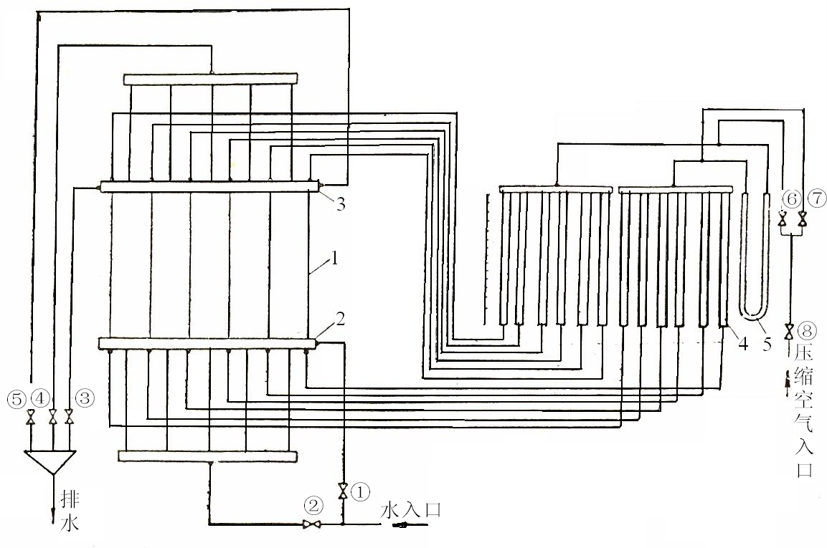
图2 并联管单相冷态流量偏差实验台
1、并联管；2、分配联箱；3、汇集联箱；4、静压测量管；5、水银柱U形管差压计；
①～⑤、工质侧截止阀；⑥～⑦、空气侧截止阀；⑧、空气侧逆止阀。

四、实验方法
分别在Z形、U形和多管连接三种连接方式的流动状况下，记录分配联箱，汇集联箱各静压测点的测压管水柱高度和U型管差压计水银柱高度。
进出水阀门均为旋塞式阀门，当伐芯上记号线与管路平衡是为全开，记号线与管路垂直时为全关，开关转向任意。
开阀门的顺序是：先开进水阀门，后开出水阀门。
关阀门的顺序是：先关进水阀门，后关出水阀门。

五、实验记录及数据与计算汇总表
1 实验记录见表1
表1 并联管 形连接联箱各测点水柱高度，联箱间压差水银柱高度
序号 | 项目名称 | 符号 | 单位 | 数值
1 | 测点位置 |  |  | 1 | 2 | 3 | 4 | 5 | 6 | 7
2 | 分配联箱水柱高度
3 | 汇集联箱水柱高度
4 | 分配，汇集联箱水银柱高度差

2 数据与计算汇总表
表2 数据计算汇总表
序号 | 项目名称 | 符号 | 单位 | 依据或计算式 | 数值
 |  |  |  |  | Z型流动 | U型流动 | 多管联接
1 | 联箱水柱高度表 |  |  | 实验测定整理
2 |  |  |  | 实验测定整理
3 |  |  |  | 实验测定整理
4 |  |  |  | 实验测定整理
5 |  |  |  | 实验测定整理
6 |  |  |  | 实验测定整理
7 | 联箱间水银柱高度差 |  |  | 实验测定整理
8 | 液柱水密度 |  |  | 查取手册
9 | 水银密度 |  |  | 查取手册
10 | 联箱压差平均值
11 | 联箱压差最小值
12 | 流量不均系数

六 实验结果与分析
1 各种并联管联结方式对流量偏差的影响及改善流量偏差的方法。
2 分析流量偏差。计算器流量偏差系数。
3 绘制并联管进出口静压分布曲线。
4 谈谈做本实验体会和建议

6.热水锅炉热平衡实验
一、实验目的及任务
锅炉设备的热平衡是指输入锅炉设备的燃料拥有热量与锅炉设备输出热量之间的平衡。输出热量包括锅内水和蒸汽吸收的有效热量以及各项热损失。热平衡试验是锅炉设备热工试验中最基本的一项试验。热平衡实验的目的主要判断锅炉的运行情况、确定合理的运行参数，了解实验锅炉的经济性。
热平衡试验的任务是：
⑴ 确定实验锅炉的热效率；
⑵ 确定实验锅炉的各项热损失；
⑶ 确定不同运行工况下的各项经济指标。
⑷ 制订合理的运行操作守则。

二、实验原理
锅炉设备的作用是将送入炉内的燃料释放出热量，以此产生一定温度、压力的蒸汽。送进炉内的燃料不会全部燃烧放热，而放出的热量也不会全部被利用，必有一部分以各种不同的方式损失掉。按能量守恒的原则，送入炉内的拥有热量应该与被利用的热量以及各项损失的热量之和相等。即输入热量=输出热量+各项热损失的热量。这就是所谓的锅炉设备的热平衡。
以输入热量为100%来建立热平衡，并以表示有效利用热量和各项热损失，则有如下形式：
⑴锅炉的输入热量
对于以液化气作为燃料的热水锅炉，输入热量一般即为液化气的应用基低位发热量，即
=
燃料经取样送化验室分析和热量计测定后，即可求出低位发热量。取样必须有代表性。
⑵有效利用热和热效率
对于热水锅炉，有效利用热用于加热给水也即热水锅炉从进水到出水所吸收的热量：
kJ/kg
式中 —— 热水锅炉的给水量，kg/h；
—— 热水锅炉工作压力下热水焓，kJ/kg；
—— 进水焓，近似地等于给水温度，kJ/kg；
B——燃料消耗量，kg/h。
有效利用热占锅炉输入热量的百分数，即锅炉热效率：
==
⑶固体不完全燃烧热损失
由于本实验所用燃料是液化气，因此=0
⑷排烟热损失
它可以由排烟的焓和空气带入锅炉的热量之差，按下式计算：
式中 ——排烟的焓，Kcal/kg；
——排烟处的过量空气系数；
——燃料燃烧所需的理论空气量，标；
——空气的焓，Kcal/标。
排烟的焓决定于排烟温度、烟气中各组成成分的容积和定压容积比热。排烟温度用热电偶测定，配电位差计读其毫伏数而查得；烟气中各组成成分的容积可根据燃料的元素分析和过量空气系数计算，而比热则可按照排烟温度在它们的特性表中查得。
排烟处的过量空气系数，它可根据排烟处的烟气分析结果计算：
式中，、、分别为排烟中三原子气体、氧气、一氧化碳的容积百分数。
随冷空气带入的热量决定于空气温度、比热和容积。燃料燃烧所需理论空气量由元素成分计算。空气温度通常在风机入口处用玻璃温度计测量。
⑸气体不完全燃烧热损失
由于可燃气体燃烧不完全而造成的这项热损失，主要决定于一氧化碳CO的含量。CO可由烟气分析器直接测得，或根据、和燃料特性系数计算出来。如此，气体不完全燃烧损失便可按下式计算：
式中，为干烟气容积，按燃料元素成分和过量空气系数计算：
标
但需注意，上述式中CO及均应为同一测点采样分析的数值。
⑹散热损失
此项损失决定于锅炉散热面积、炉体表面温度以及周围空气温度、流动情况等多种因素，难以实测，可参考相关经验公式计算,本实验以0.3%计算。
⑺其他热损失
本实验中，锅炉的其他热损失可忽略不计，即=0。
通过以上各项热损失的测定，也可反算出锅炉热效率：
这种求定热效率的方法叫反平衡法，又名热损失法。反平衡法测试较为复杂，但能够算出各项热损失，从而便于寻找提高锅炉经济性的有效措施。

三、实验设备
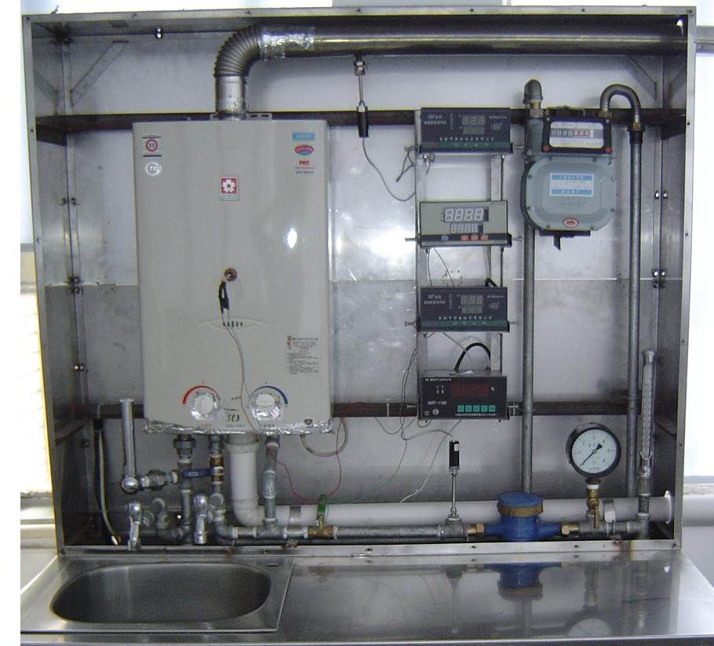
热水锅炉热平衡实验台
⑴JSQ21-F型樱花强排式燃气热水器
该装置的燃气压力为2.8kpa，额定热负荷为21kw，最低启动水压为0.02Mpa，额定产热水能力为10kg/min，额定功率为50Hz，额定电功率为30W。它是热水锅炉的模拟装置，其特点是设备结构简单，体积小，易于安装、操作等。
⑵JBD2.5-SB型液化气流量计
该装置的允许最大流量为4m³/h，允许最大压力为10kPa，允许最小流量为0.025m³/h，容积为1.2dm³。主要用于精准测量液化气的流量。
⑶XMT数字显示仪
该显示仪主要是用来测量炉膛进出口及中心等各处的温度。其特点是采用数字校正及自校准技术，测量精确稳定，消除温漂和时漂引起的测量误差。仪表采用多重保护和隔离设计，抗干扰能力强、可靠性高。
⑷水表
该装置主要用于测量进出口水侧的流量。其允许的最大水压为1MPa。
⑸风速仪
该装置主要用于测量烟气流量。
具体实验台系统图见图1
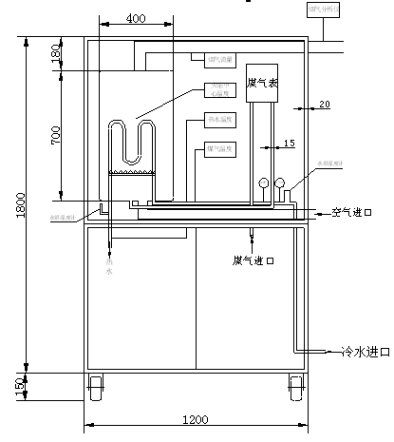
图1 热水锅炉热平衡实验台系统简图

四、实验方法及步骤
⑴选择试验负荷
为了求得锅炉在负荷变化范围内的运行特性，各项试验应在实验锅炉的四种负荷下进行：
①实验锅炉的额定负荷；
②实验锅炉的最低负荷；
③在额定与最低负荷之间选择适当的两个中间值，其中一个最好在经济负荷范围内。
每改变一种工况，原则上应重复进行两次测试，如两次测试的结果相差过大时，需重做一次或多次。
由试验结果绘出锅炉效率与负荷的关系特性曲线。
⑵试验前的准备工作
在试验开始前，为保证全部热水锅炉设备的热工况完全稳定，必须观察烟道各部位的温度指示值是否已达稳定。在试验进行过程中，凡有可能扰动工况的操作都应避免。如因测试时间过长，必须进行操作时，应将受操作干扰的一段时间及测试结果在试验记录中扣除并予以说明。
⑶实验步骤
①明确试验的目的和要求，弄清试验原理和方法、测量项目及各测点位置。
②检查试验所需的仪器是否安放到位，各开关是否能正常工作，给水是否准备充分，各仪器是否能正常工作。
③打开给水开关、液化器开关及送风开关，作好点火前准备。
④当给水充满整个管道后便可接通热水器电源，使热水器投入正常工作中。此时，我们主要观察出口水温度，当出口水温度升到一个平稳的温度点时，便可读出各测点的值并做相应的记录。每隔5分钟测量一次，对其进行多次测量。

五、实验数据记录及整理表
⑴设备参数
锅炉型式 | 燃气热水锅炉 | 通风方式 | 自然进风强排风
给水方式 | 自来水供水 | 燃烧方式 | 燃气
⑵给水量
项目 | 1 | 2 | 3 | 结果
给水流量（kg/h）
给水温度(℃)
出口热水温度（℃）
⑶排烟温度及室温
项目 | 1 | 2 | 3 | 平均
排烟温度(℃)
室内空气温度（℃）
⑷烟气分析
项目 |  | 1 | 2 | 3 | 平均
RO2 | 分析值（%）
O2 | 分析值（%）
CO | 分析值（%）
N₂（%）
⑸实验数据综合表

序号 | 项 目 | 符号 | 单位 | 计算公式及来源 | 数值
一、燃 料
1 | 元素分析
1 | 碳 |  | % | 化验分析 | 73
1 | 氢 |  | % | 化验分析 | 13
1 | 氧 |  | % | 化验分析 | 2
1 | 硫 |  | % | 化验分析 | 1.6
1 | 氮 |  | % | 化验分析 | 2.4
2 | 工业分析
2 | 水分 |  | % | 化验分析 | 8
2 | 灰分 |  | % | 化验分析 | 0
2 | 低位发热量 |  | kJ/kg | 化验分析 | 46100KJ/kg
二、燃料输入热量计算
3 | 入炉燃气温度 |  | ℃ | 实测记录平均值
4 | 送风温度 |  | ℃ | 实测记录平均值
5 | 液化气比热 |  | kJ/kg℃ | 已知 | 1.63
6 | 燃气物理显热 |  | kJ/kg | C_{rx}·（t_{rx}）
7 | 输入热量 |  | kJ/kg | Q^{y}_{D}+ Q_{rx}
三、热损失及热效率计算
8 | 出口热水压力 |  | MPa | 大气压力 | 0.1
9 | 出口热水温度 |  | ℃ | 实测记录平均值
10 | 出口热水焓 |  | kJ/kg | 查水蒸汽表
11 | 给水压力 |  | MPa | 大气压力 | 0.1
12 | 给水温度 |  | ℃ | 实测记录平均值
13 | 给水流量 |  | kg/h | 实测记录平均值
14 | 给水焓 |  | kJ/kg | 取相应给水温度的数值
15 | 燃料消耗量 |  | kg/h | 实测记录平均值
16 | 锅炉效率 |  | %
17 | 理论空气量 |  | 标
18 | 容积 |  | 标
19 | 理论氮气容积 |  | 标
20 | 理论水蒸汽容积 |  | 标
21 | 排烟处容积百分数 |  | % | 试验数据
22 | 排烟处过量氧气容积百分数 |  | % | 试验数据
23 | 燃料特性系数
24 | 排烟处CO容积百分比 | CO | % | 试验数据
25 | 排烟处过量空气系数
26 | 排烟处干烟气容积 |  | 标
27 | 气体不完全燃烧损失 |  | %
28 | 排烟温度 |  |  | 试验数据
29 | 排烟处气体焓 |  | kJ/标 | 查教材表3-2
30 | 排烟处氮气焓 |  | kJ/标 | 查教材表3-2
31 | 排烟处水蒸汽焓 |  | kJ/标 | 查教材表3-2
32 | 排烟处过量空气焓 |  | kJ/标 | 查教材表3-2
33 | 排烟焓 |  | kJ/kg
34 | 冷空气温度 |  |  | 试验数据
35 | 冷空气焓 |  | kJ/标 | 查教材表3-2
36 | 理论空气焓 |  | kJ/标
37 | 排烟热损失 |  | %
38 | 散热损失 |  | % | 由经验公式给出
39 | 热损失之和 |  | %
40 | 锅炉反平衡热效率 |  | %
41 | 正反平衡热效率之差 |  | %
六、实验注意事项
⑴在实验过程中必须保证连续的供应水源，以防热水器出现干烧的情况。
⑵当出口水温达到接近100℃时，必须使热水器处于保温状态，以防热水汽化。
七、思考题
谈谈做本实验体会和建议。

7. 叶片振动特性实验
一、实验目的和内容
为了确保叶片在汽机中安全运行，必须避开危险共振，我们除了从理论上计算它们的自振频率不落在共振频率范围内以外，由于叶片的几何形状复杂，我们还需要对其振动特性进
行实地测定。另外，汽轮机运行一定时间后，由于叶片受到蒸汽的磨损，受热变形，紧固力改变以及夏环和拉筋的连接状态发生变化，使他们的自振特性发生了变化，也需要对它们进行定期的测定和监视。由此可见，在电厂现场，实测是考核叶片振动强度的重要依据。
叶片的振动特性，以测定单个叶片的A型振动的振型和自然频率为主。通过实验，要求能够掌握应用共振法来测取叶片振型和频率的方法。并且用实测结果来验证理论计算，更重要的是根据实测结果计算安全裕量。
实验内容：
1 测定等截面自由叶片的各型A型的切向振型及其自振频率。
2 测定等截面自由叶片的扭转，复合或轴向的振型及其自振频率。
3 测定平板自由叶片的各型A型的切向振型及其自振频率，对叶片频率的计算公式进行验证，并测定叶片根部的紧固系数。
4 测定平板自由叶片的扭转或复合振型及其自振频率。

二、叶片的振型及其自振频率的测试方法和测试系统
由于目前技术条件的限制，只能测取静频率，而动频率的数值只能计算间接求得。静频率的测取—共振法：
共振法是在叶片上施加一个具有一定频率的激振力，调节激振力的频率使叶片产生共振，从而测取其振型和振频。
共振法的测试系统如图1所示。低频信号发生器发出一定频率的电讯号。一方面送到数字频率计显示，以及送到示波器的X轴作水平扫描，另一方面将讯号经过功率放大器，送向激振器，使叶片产生强迫振动，在示波器的Y轴输入端接入由拾振器测得的与叶片振幅成正比的电讯号，调节激振频率，当激振频率等于叶片的自振频率时叶片发生共振，叶片振幅增大，示波器上的李沙茹图（椭圆）沿Y轴方向拉长，拉到最长时的激振频率是叶片的激振频率。
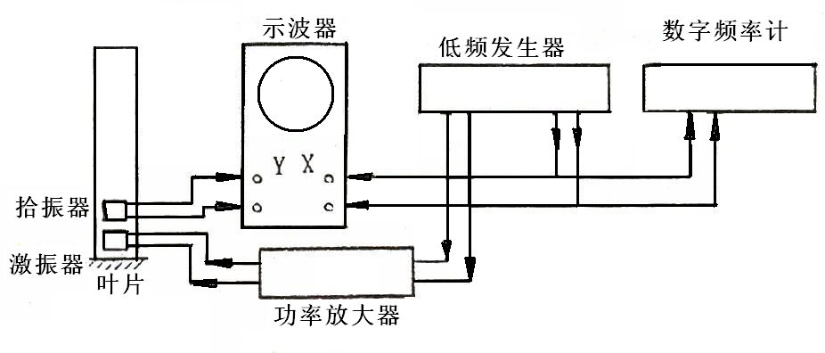
图1 共振法测试系统示意图
移动拾振器的位置便能探出叶片各处的振动幅度。在振动的波腹和波谷探得振幅最大，在节点处探得振幅为零，即叶片振动的节点。这样，就可探出叶片的振型。
本实验采用探针来探测叶片的振型，就是用划针来代替探针，当针尖点的某点后，示波器上的椭圆变矮，说明不是节点，若针尖点到之处对示波器上的椭圆没有影响，就说明点到之处是叶片的节点，不断移动探点，便能探出叶片振动的节线，判断出叶片的振型，如图2根据叶片上节线的分布情况，便能判别出哪一种振型。
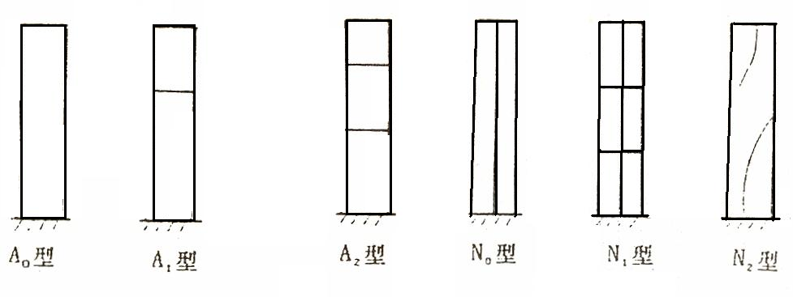
图2 根据节线判别振型
本实验在测试平板叶片状振形和振频时，采用撒细砂（或树脂细粒）来判别其振型。这种判别方法形象化，更容易判别，只要有细砂（或树脂）集结的地方，就是振型的节线。但是只有在平板上才能用此法鉴别。
三 激振器和拾振器
激振器和拾振器的好坏以及使用是否合理，是关系到叶片振动实验能否成功的关键之一。
1、晶体式激振器
它是基于晶体的压电效应原理制造出来的。晶体介质采用酒石酸钾钠，钛酸钡等材料制成。当受到应变时在它表面呈现有电荷，晶体的两极极化形成正负极；当应变消失后，介质又重新回到不带电状态，这种现象称为顺压电效应。与此相反则称为逆压电效应。如果将晶体片牢固的贴在叶片上，利用逆压电效应，通入交变电压，就能起激振作用。
它是一种接触式的激振器，然而因其质量和体积都很小，常用的晶体片的尺寸只有，所以这种激振器对叶片振型和振频的影响完全可以忽略。基于这个优点，本实验采用这种激振器。晶体片特性如图3。
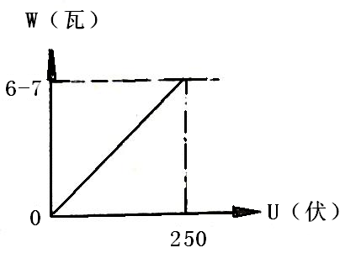
图3 晶体片的特性
2 拾振器
拾振方法很多，有的只用探针或撒沙的直观方法来鉴别共振。拾振器的种类有晶体式，电磁式和电容式等多种。对于较复杂的叶片振型可以采用全息摄影的方法来判别。
本实验采用晶体拾振器，把晶体片贴在不会出现节点的叶片表面上，利用晶体的顺压电效应测取叶片的振幅，但因这种拾振器是固定式，不能探到叶片的各部位的振幅，因此往往同时采用探针或撒沙的方法。

四 叶片振动特性测试方法和步骤
1、准备工作
（1）检查叶片上的晶体式激振器和拾振器是否粘贴良好，引出导线有否断线或短路现象。
（2）将叶片根部牢固的夹在台钳上，将导线引出的接线片夹在铁夹架子上。
（3）按图1所示的测试系统用导线连接，有的叶片的激振功率不需太大时，可以省去功率放大器。接线完后，请指导老师检查。
（4）确认连线无误后，将低频发生器的输出电压旋钮和调频旋钮调到最低位置，然后连接各仪器的电源，接上电源开关。
2、测定叶片的振型和振频
（1）调节低频发生器输出电压约为100伏左右，并调节示波器的水平扫描速度，使屏上光线的水平宽度约在1—2cm之间，调节垂直扫描的幅度旋钮，使叶片共振时出现的李沙茹图形高矮适当。
（2）不断缓慢的由低而高调节低频发生器的频率，此时在数字频率计上有频率数值显示。注意示波器屏上的图形，当屏上出现的椭圆上下拉得最长时，说明产生了共振，记下频率计上显示的数值。
（3）维持共振状态不变，用探针探测叶片上节线，并将节线的分布情况画出图表，判别其振型。
（4）继续缓慢地升高低频发生器的频率，按2，3步骤再测定第二次的叶片振型和振频。反复多次，测到出现振型就可以了，将数据记入表格。
（5）将低频发生器的输出电压和频率会到最低数值。
（6）取下接线片上的线夹，将叶片从台钳上取下。注意不要将导线拉断。

五 平板叶片振动特性测试方法和步骤
1、准备工作
（1）检查叶片上的晶体式激振器和拾振器是否粘贴良好，引出导线有否断线或短路现象。
（2）将叶片根部按水平方向夹在台钳上，使平板叶片的也平面呈水平位置。
（3）按原来线路将导线连接完毕后，请实验室知道老师检查无误后，方可增大低频发生器的输出电压。
2、测定叶片的振型和振频
- 在叶片平面上预先撒上细砂，然后缓慢调节频率，直至示波器屏上出现最长的椭圆时说明出现共振，并观察叶片平面上的细砂分布情况，判断其振型。
- 重新将细砂撒匀，再次调节频率，便能测得另一种振型振频。测到出现A₂振型就可以了。
- 测定完毕后，将紧固叶根的台钳稍稍放松，重新测取切向振型A₁，A₂,A₃时的自振频率，以验证紧固程度对叶片自振频率的影响。
- 在撒沙测定振型时，叶面必须保持光滑清洁，若细砂都集中到叶根部位，就说明出现切向A₀振型，图4中（a）为切向A₂振型，（b）为扭转N₀振型,（c）为扭转N振型，（d）为复合N₂振型。
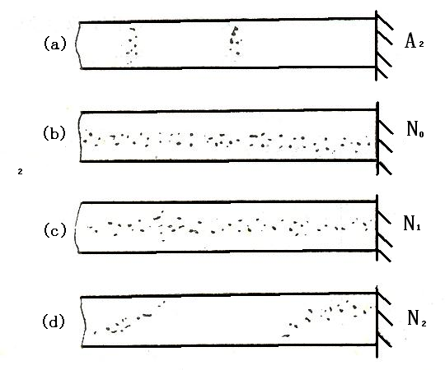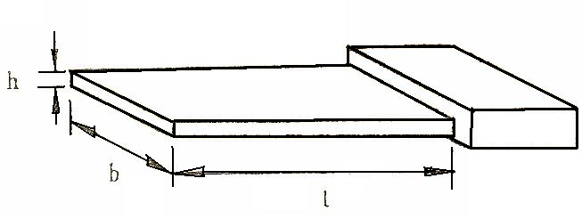
图4 根据细砂分布判别振型 图5 平板叶片的几何尺寸

六 测量平板叶片的几何尺寸
为了验证理论计算的频率与实测的频率是否相同，需要测量叶片的几何尺寸，如图5中高度，宽度和厚度三个主要尺寸，用钢皮尺侧到便可。

七 数据整理及计算
1 叶片的振型和振频
叶片结构 |  | 叶片编号 |  | 叶根紧度
振型 | 振频 | 节线分布图 |  |  | 备注
2 平均叶片的几何尺寸
高度 | 宽度 | 厚度
3 叶片理论计算频率
叶片切向振型的频率计算公式：
（l/Sec）
式中： ——叶片高度（cm）
E——钢的弹性模数，E=2.1*10⁶（kg/cm²）；
I——平板的叶片截面的最小轴转动惯量；

——钢材的比重，=7.85*10⁻³（kg/cm²）；
F——平板叶片的截面积，F=bh（cm²）
叶片切向A型振动的各阶频率的数值：
振型
 | 1 | 6.27 | 17.6 | 34.4 | 56.8 | 84.9 | 119

计算频率：
4 平板叶片根部的紧固系数
紧固系数=
紧固程度 | 用台钳夹紧
振型
计算频率
实测频率
紧固系数

平均紧固系数：

紧固程度 | 将台钳稍放松
振型
计算频率
实测频率
紧固系数
平均紧固系数：

八 思考题
对本实验分析结论，见解及建议。

8. 凝汽器铜管涡流探伤
一、实验目的
1，了解凝汽器铜管泄漏的危害
2，了解涡流探伤的工作原理

二、基本原理
涡流探伤是以电磁感应理论为基础的。如图1所示，当载有交变电流的检测线圈置于金属管道中时，金属管道在载流线圈感应的交变磁场作用下，会产生涡流，涡流的大小及分布受材料性能及有无缺陷的影响，通过检测线圈拾取金属管道内涡流的变化，就能判断出金属管道有无缺陷。

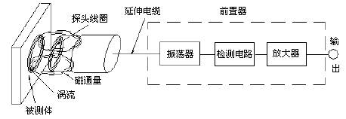
图1 涡流探伤系统原理图
  - 实验装置
凝汽器铜管探伤实验装置介绍分硬件和软件两部分。
- 硬件介绍
实验设备由探头、涡流探伤仪器、笔记本电脑组成。如下图2所示。
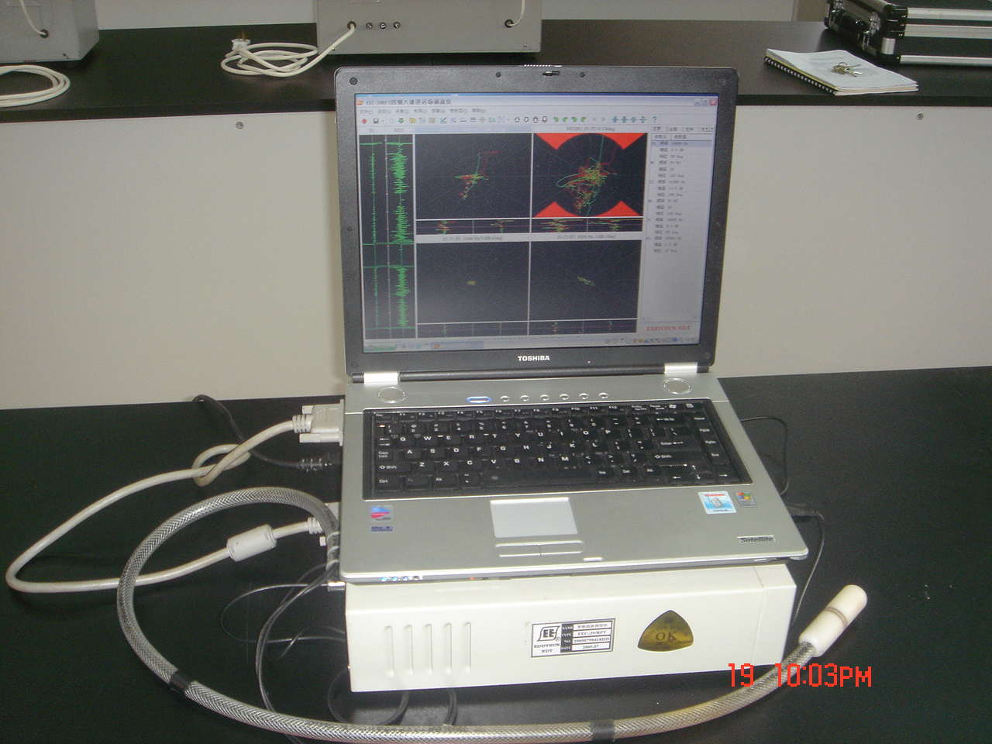
图2 凝汽器铜管涡流探伤实验装置

探头：它能在被测试件上建立一个交变电磁场，同时能将试件内部质量的信息检测出来。同时具有抑制各种不需要信息的能力。
涡流探伤仪器：
  - 激励单元：在试件内激励出涡流的单元，它包括震荡器、功率放大器、及探头中激励绕组。
  - 信号检测单元：用来检测时间中涡流畸变的单元，它是包括检测线圈在内的一个电路。
  - 信号放大单元：用来放大检测信号的单元。
  - 信号处理单元：用来处理检测信号的单元。它包括相敏检波器、滤波器、及幅度鉴别器等。
  - 信号报警单元：用来在发现伤时发出报警信号。
  - 信号显示单元：用来显示各种电信号波形及伤信号波形的单元。
  - 信号记录单元：用来记录伤波形的单元。
其中4、5、6、7单元均由电脑完成。
标准人工伤管：
涡流探伤方法是一种对比的检测方法，也就是将自然伤与人为加工的“标准人工伤”相对比较的测量法。所以必须要有一个“标准人工伤”管。
（二）软件介绍：
本实验运行的是EEC-39检测程序，该软件的检测界面如图3所示。

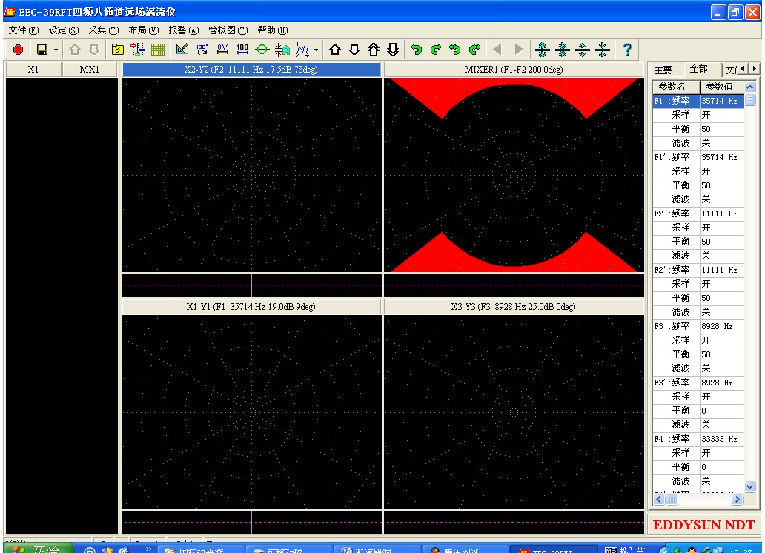
图3 测试系统软件检测界面试图。

其具体操作可由图4所介绍的快捷图标操作。
缩小时基扫描图
扩大时基扫描图
快速缩小时基扫描图
快速扩大时基扫描图
右转10度
左转10度
检测
保存
参数设定
窗口设定
探头驱动增益设置
幅值相位自动测量

右转1度
左转一度
增益减小5dB
增益增加5dB
增益减小0.5dB
增益增加0.5dB
相位旋转180度
定义幅度值为固定值
定义MIXER值为固定值
信号拉回中心
涡流位置图形形状
混频

图4 软件图标具体操作说明

  - 操作步骤
- 设备连接
连接好电源、信号线，探头线接入probe1 AB接线柱上。拨钮拨到NORM方向，启动仪器和电脑，点击EEC-39 For Win98/Xp图标进入系统软件。
- 设定探伤仪参数

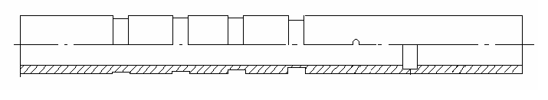
图5 铜管标准伤示意图
根据图5所示的标准伤校准仪器基准点。
设定报警幅值和相位
调整仪器增益
- 检测演示
检测一组伤管，观看如图6、7中所示的种伤信号（包括内伤、外伤、通孔、裂纹等）。图8是仪器测量到某种伤管时软件上产生的信号。
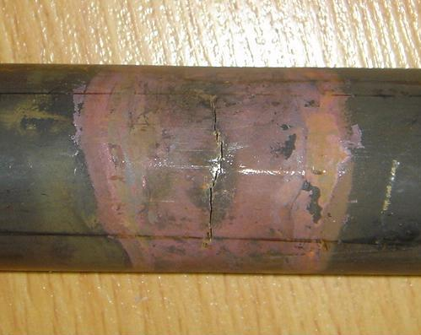
图6 裂纹伤管图片
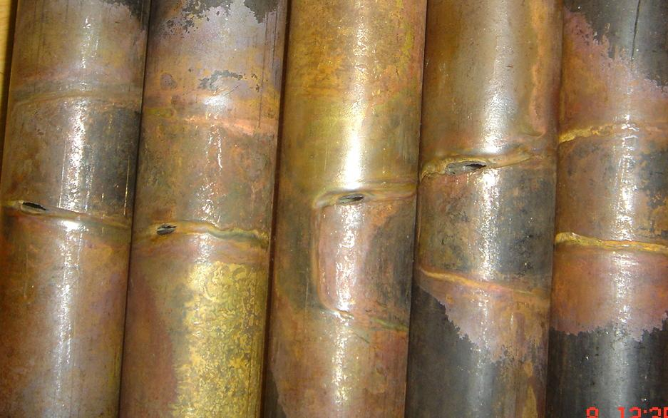
图7 通孔伤管图片
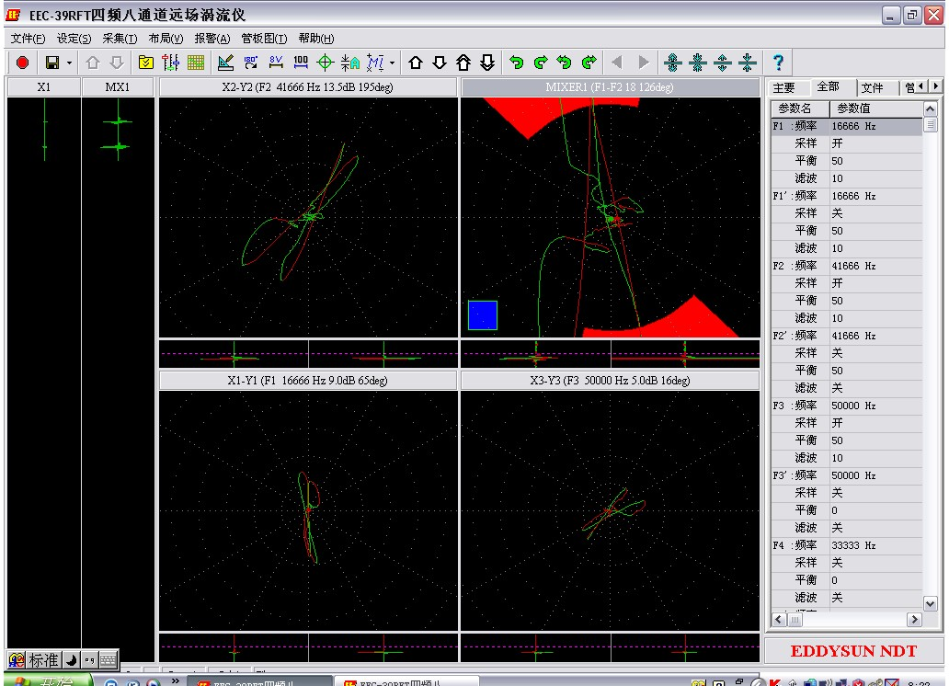
图8 测量伤管时软件显示图
  - 思考题
- 凝汽器铜管涡流探伤相对于原来的水压检测查漏方法有何优点？
- 思考涡流探伤还可应用到何种检测中去？
3、谈谈做本实验的体会和建议。

燃烧学

燃烧喷管及石英玻璃管说明
燃烧喷管共4根，分别标记为：I号长喷管——细的长喷管；II号长喷管——粗的长喷管；I号短喷管——细的短喷管；II号短喷管——粗的短喷管
石英玻璃套管共3个，分别标记为：I号玻璃管——最细的石英玻璃管；II号玻璃管——中间的石英玻璃管；II号玻璃管——最粗的石英玻璃管。
燃烧学实验注意事项
1.实验台上的玻璃管须轻拿轻放，用完后横放在实验台里侧，以防坠落。
2.燃烧火焰的温度很高，切勿用手或身体接触火焰及有关器件。
3.燃烧完后的喷嘴口、水平石英管的温度仍很高，勿碰触，以防烫伤。
4.在更换燃烧管时，手应握在下端，尽量远离喷嘴口。
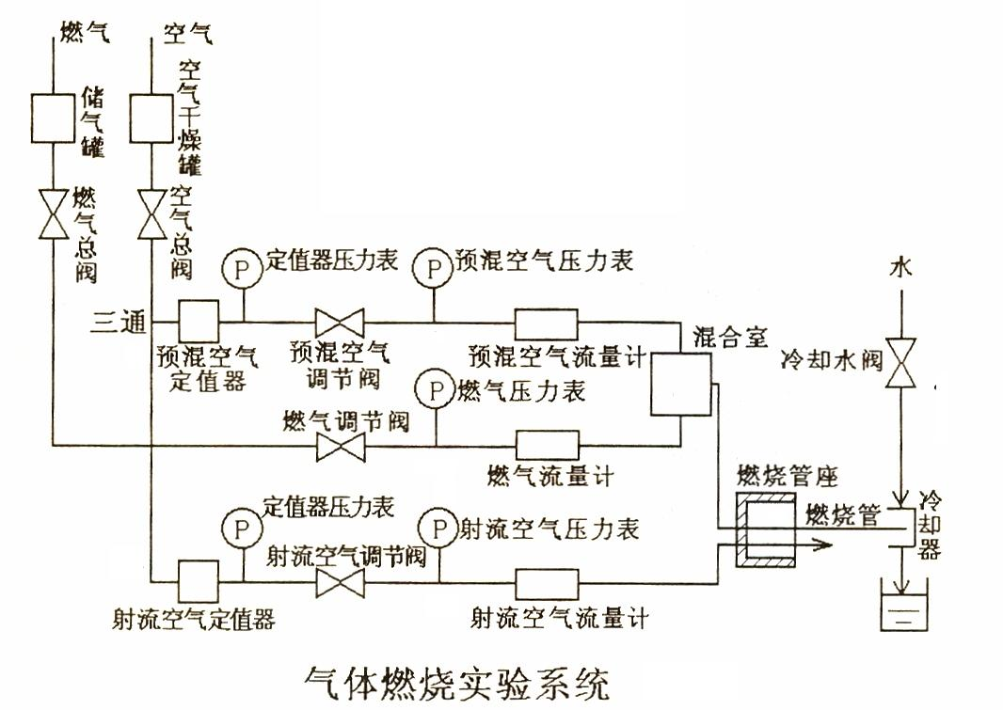
图1 气体燃烧实验系统图
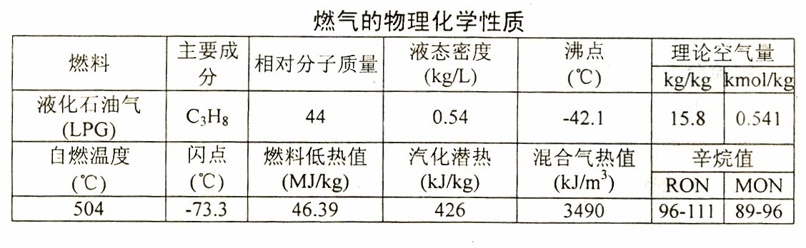
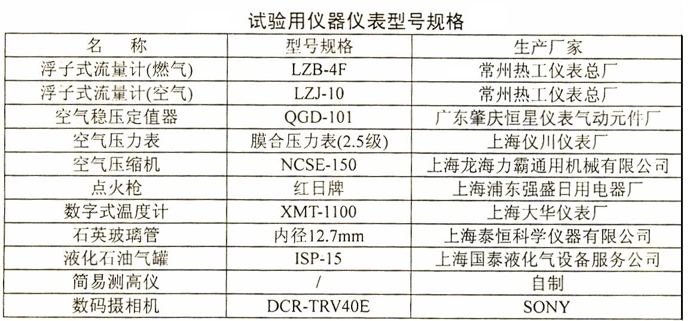

9. Bensun火焰及Smithell法火焰分离

一、实验目的
1.观察Bensun火焰的圈顶效应、壁面浮熄效应及火焰外凸效应：燃料浓度对火焰颜色的影响：气流速度对火焰形状的影响等各种火焰现象。
2.了解本生灯火焰内外锥分离的原理和方法。

二、实验原理
预混合燃烧即动力燃烧，其机理是燃气与燃烧所需的部分空气进行预先混合，燃烧过程在动力区进行，形成的火焰称之为Bensun火焰。当燃料和空气流量调节到化学当量比时，本实验台上即能出现稳定的Bensun火焰，其内锥为蓝绿色的预混火焰，外锥为淡黄色的扩散火焰。同时能观察到火焰的顶部圆形效应、壁面淬熄效应(死区)及火焰外悬效应。改变可燃气的混合比，可以观察到火焰颜色的变化。当空气浓度较低时，扩散火焰占主要部分，反应不完全炭颗粒被析出，火焰呈黄色；空气浓度增大后变成预混火焰，反应温度高，完全燃烧，火焰呈蓝色。富燃料的Bensun火焰可以用Smithell分离法进行内外锥分离。Bensun火焰及Smithell火焰分离现象如图1所示。
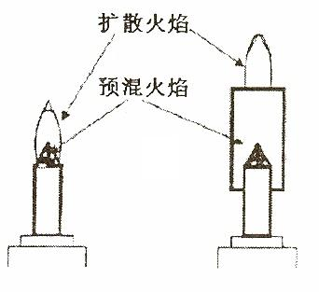
图1 Bensun火焰及Smithell火焰分离现象

三、实验设备与燃料
小型空压机、稳压筒， Bensun火焰实验系统， I号长喷管， I号玻璃管，点火器。
燃料：液化石油气。

四、实验步骤
1.按实验原理系统图，检查并连接好各管路，装上I号长喷管，并套上I号玻璃管。
2.开启空气总阀和燃气总阀。
3.打开预混空气调节阀，使预混空气流量为一合适值，然后打开燃气调节阀，至合适流量后，用点火器在喷管出口处点火，点燃后，再调节空气和燃气流量，使管口形成稳定的Bensun火焰。
4.观察Bensun火焰的各种现象、火焰颜色及火焰形状的变化。
5.火焰内外锥分离：调节预混空气流量，使内焰稍有黄尖时，托起支撑环架，使玻璃外管升高，当外管口超过内管口时，火焰便移到外管口上；外管再升到一定距离，外锥仍留在外管口处，而内锥移至内管口燃烧，从而实现了火焰分离；玻璃外管继续升高，外锥被吹脱。
6.先关闭燃气和空气调节阀，再关闭空气总阀和燃气总阀，整理实验现场。

五、数据处理
分别记录形成稳定的Bensun火焰及Smithell法火焰分离时的燃气和空气的压力、流量 值。记录环境压力和温度。

六、思考题
1.本生灯火焰的内外锥各是什么火焰？为什么？在什么情况下外锥比较明显？
2.火焰分离时，为什么锥间距离过大，外锥会被吹脱？

10 静压法气体燃料火焰传播速度测定

一、实验目的和要求
火焰传播速度(即燃烧速度)是气体燃料燃烧的重要特性之一，它不仅对火焰的稳定性和燃气互换性有很大的影响，而且对燃烧方法的选择、燃烧器设计和燃气的安全使用也有实际意义。
通过本次实验，要求学生熟悉静压法(管子法)测定火焰传播速度(单位时间内在单位火焰面积上所燃烧的可燃混合物的体积)的方法。了解火焰传播速度v₀、火焰行进速度v_{p}和来流(供气)速度v_{s}相互之间的关系。

二、实验原理
在一定的气流量、浓度、温度、压力和管壁散热情况下，当点燃一部分燃气-空气混合物时，在着火处形成一层极薄的燃烧火焰面。这层高温燃烧火焰面加热相邻的燃气-空气混合物，使其温度升高，当达到着火温度时，就开始着火形成新的焰面。这样，焰面就不断向未燃气体方向移动，使每层气体都相继经历加热、着火和燃烧过程，即燃烧火焰锋面与新的可燃混合气及燃烧产物之间进行着热量交换和质量交换。层流火焰传播速度的大小由可燃混合物的物理化学特性所决定，所以它是一个物理化学常数。 过量空气系数(即空气消耗系数)对火焰燃烧温度的影响见图3所示，预热空气混度对火焰燃烧温度影响见图4所示，过量空气系数对火焰传播速度的影响见图5所示。
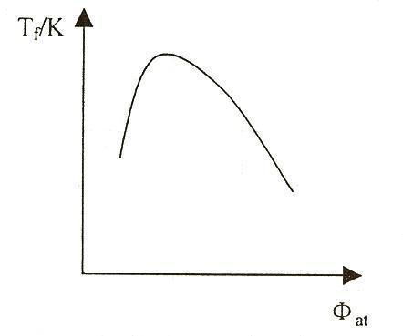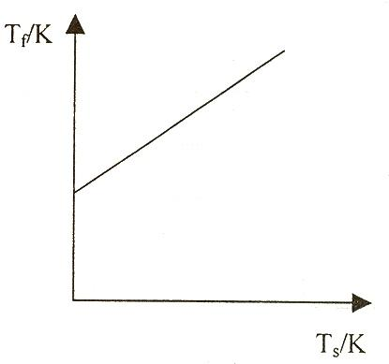
图3 Φ_{at}对T_{f}的影响 图4 T_{s}对T_{f}的影响
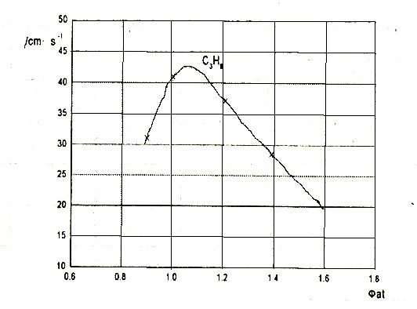
图5 Φ_{at}对u₀的影响
三、实验设备及原理图
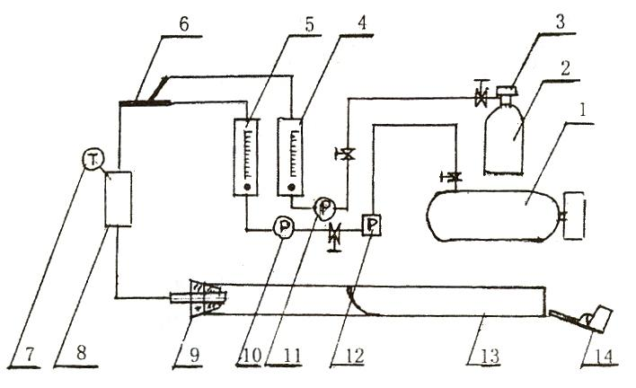
图6 静压法测定气体燃料火焰传播速度实验台示意图
1.空压机；2. LPG罐；3.燃气阀；4.燃气流量计；5.节气流量计；6.引射管；7.温度计；
8.稳压筒；9.可燃气进口端；10.空气压力表；11..燃气压力表；12.阀前空气压力表；
13.石英玻璃管；14.点火枪；
四、实验步骤
1.开启空气总阀，开启燃气总阀。
2.稍开预混空气调节阀及燃气调节阀，使石英玻璃管内充满一定浓度的燃气-空气可燃混合物。
3.用点火枪在石英玻璃管出口端点燃可燃混合气(注意点火枪不能直接对着玻璃管中心，防止流动的可燃混合气对点火花的吹熄)；如点火不成功，则重新调整燃气和|空气的流量，保证可燃混合物处在着火浓度极限范围内，直至点火成功。
4.观察石英玻璃管口的火焰形态。
5.交替调节预混空气调节阀和燃气调节阀，使火焰呈预混合火焰的特征。
6.微调空气阀和燃气阀，便可燃混合气流量微量减小，致使石英玻璃管口火焰锋面朝着可燃混合气一侧缓慢移动。当火焰锋面基本置于石英玻璃管中间段位置时，微量调节空气流量阀门，使可燃混合气流量微量增大。当燃烧这度等于可燃气的来流(供气)；这度时，火焰行进速度等于零，此时，火焰锋面在玻璃管中驻定静止不动。如果供气速度调节过大，会造成火焰脱火；反之，会造成回火而吹熄；此时重复前面操作，直至燃烧火焰锋面在石英玻璃管中间段驻定。
7.管内的火焰特征，在有条件的情况下用数码相机或摄像机拍摄管内的火焰形状。
8.记录燃气、空气流量及压力，环境温度及当地大气压。
9.关闭燃气和空气阀门，整理实验现场。

五、实验报告及思考题
1.根据理想气体状态方程式(等温)，将燃气和空气测量流量换算成(当地大气压下)石英玻璃管内的流量值，然后计算出混合气的总流量，求出可燃混合气在管内的流速v_{s}(石英玻璃管内径12.7mm)。由于火焰锋面驻定时v_{p}=0，可以近似认为火焰传播速度v₀等于来流速度v_{s}。
2.静压法(管子法)观察到的火焰有哪些特征？为什么？
3.过量空气系数(即空气消耗系数)和预热空气温度对火焰的燃烧温度、火焰传播速度有何影响？
4.倘若石英玻璃管无限长且管内充满了可燃混合气，一端闭口，一端开口；在开口端点火，产生行进火焰，请叙述将会出现怎么样的燃烧现象？

11. 本生灯法层流火焰传播速度的测定

一、实验目的
1.巩固火焰传播速度的概念，掌握本生灯法测量火焰传播速度的原理和方法。
2.测定液化石油气的层流火焰传播速度。
3.掌握不同的气/燃比对火焰传播速度的影响，测定出不同燃料百分数下火焰传播速度的变化曲线。

二、实验原理
层流火焰传播速度是燃料燃烧的基本参数。测量火焰传播速度的方法很多。本实验装置是据动力法即本生灯法进行测定。
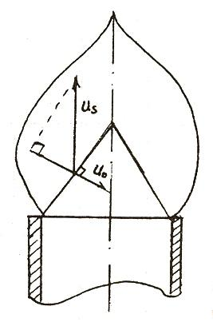
正常法向火焰传播速度定义为在垂直于层流火焰前沿面方向上火焰前沿面相对于未燃混合气的运动速度。在稳定的Bensun火焰中，内锥面是层流预混火焰前沿面。在此面上某一点P处，混合气流的法向分速度与未燃混合气流的运动速度即法向火焰传播速度相平衡，这样才能保持燃烧前沿面在法线方向上的燃烧速度(图7)，即
式中： u_{s}——混合气的流速(cm/s);
α——火焰锥角之半。
或 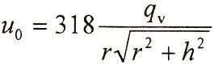
式中： q_{v}——混合气的体积流量(L/s)；
H——火焰内锥高度(cm)；
r——喷口平径(cm)。
火焰高度h，可由自制简易测高仪测出。 图7 火焰传播速度测定

三、实验设备及燃料
1.实验系统与实验二相同，用II号长喷管(内径10.0mm)加冷却水套。
2.自制简易测高仪。
3.燃料：液化石油气。

四、实验步骤
1.调整自制简易测高仪，使测高仪的不锈钢箭头对准火焰内锥。
2.其它准备工作与实验二相同。
3.根据液化石油气火焰的稳定性曲线，预先估计制得各种混合比所需的空气和燃料流量，以避免燃料百分比数过于接近而影响曲线的绘图。
4.缓慢调节空气和燃气流量，当火焰稳定后，用测高仪测得火焰内锥高度。测量状况不少于6种，为减少测量误差，对每种情况最好测三次，然后取平均值。

五、数据处理
1.根据理想气体状态方程式(等温)，将燃气和空气测量流量换算成(当地大气压下)喷管内的流量值，然后计算出混合气的总流量，求出可燃混合气在管内的流速u_{s}，并求出燃气在混合气中的百分数。
2.计算出火焰传播速度u₀将有关数据填入表四内，以火焰传播速度为纵坐标，绘制火焰传播速度相对于燃气百分比的曲线。

六、思考题
1.液化石油气的最大火焰传播速度是多少？对应的燃气百分数是多少？误差如何？
2. 应选定Bensun火焰的哪个面为火焰前沿面？为什么？
3.测量富燃料的火焰传播速度，存在哪些困难？用本生灯法能否解决？
表4 本生灯法层流火焰传播速度的测定
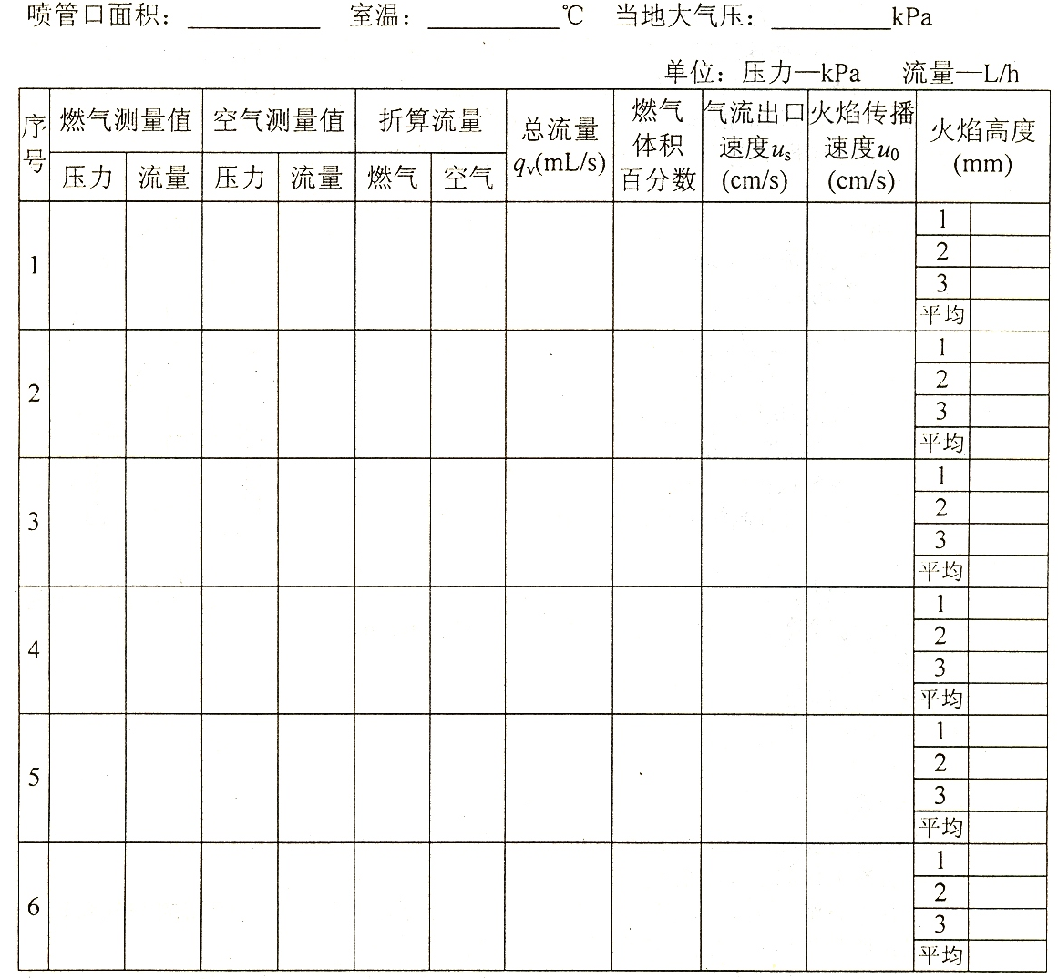

12 风机性能实验
一.实验目的
1.通过实验了解4-79No3.5A离心通风机的结构、性能；
2.掌握风机性能的实验方法。
二.实验原理
离心通风机是使气体流过风机时获得能量的一种机械。
气体实际所获得的能量，等于单位体积在风机出口与入口处所具有的能量差，若气体的位能忽略不计，则风机出口与进口的能量差为：
(1)
式中：P_{S}=P₂-P_{l}——风机的静压
Pd=ρ(V₂²-V₁¹)/2——风机的动压
P=P_{s}十P_{d}——风机的全压
如果风机是从静止的大气中抽取气体，即V₁≈0，P₁=Pa，则风机的静压就是风机出口静 压的表压值。
P_{S}=P₂-P_{a} [mmH₂O] (2)
风机的动压就是风机出口的动压。
Pd=ρV₂²/2 (3)
风机的性能曲线通常为流量与全压(Q-P)，流量与静压（Q-Ps) ，流量与功率(Q-N)，流量与效率(Q-η) 四条曲线。若绘制这些曲线，需要测出实验状态和实验转速下的参数：静压Pst，动压Pd，轴功率N，转速n和流量Q₂。
三.测试计算
1.风机的动压
风机的动压是用毕托管测量得到，毕托管的直管必须垂直管壁，毕托管的弯管嘴应面对气流方向且与风管轴线平行，其平行度不大于5°，测量位置和点数应由有关风机测试标准选取。本实验风管直径≤400毫米，纵向总测点数为10个。其测点距离壁面的纵向位置分别为0.026D、0.082D、0.146D、0.226D、0.342D、0.658D、0.774D、0.854D、0.918D、0.974D。
平均动压 (4)
2.风机的静压
风机出口静压为静压点处静压Pst加上从风机出口到静压点测量界面间的静压降。
出口静压 (5)
式中：λ一一测试管路沿程阻力系数，取λ=0.025
ξ——毕托管校正系数,本实验所用毕托管校正系数为0.95。
3.风机出口处气体密度
(6)
式中：Pa——大气压力[mmHg]
ρ_{o}——标准状态下的空气密度ρ_{o}= 1.293 [kg/m³]
P_{st}——风机出口静压[mmH₂O]
4.风机的流量
(7)
式中：ξ——毕托管校正系数,本实验所用毕托管校正系数为0.95。
5.风机的全压
P=Pst₂+Pd₂ [mmH₂O] (8)
式中：Pd₂——风机出口动压。
6.风机的功率
轴功率N根据功率表测得电功率乘以轴效率0.82得到。
7.风机的效率
全压效率： % (9)
静压效率： % (10)

四.实验设备
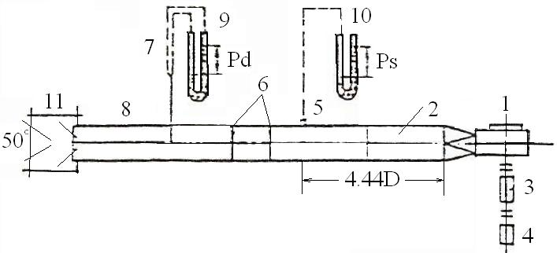
图1 离心风机性能实验装置

1离心风机
2风管
3功率传感器
4电动机
5静压测点
6整流网
7毕托管
8温度计
9-10压力计
11锥形流量调节器

离心风机和实验装置如图1所示，本实验采用的是进气口开向大气，而出气口端面与测试管路相连接的出气测试装置。
风管直径D=0.36米，在风机出口后4.44D处测量截面上分布四点静压孔接头。经环连均压后引出，为使气体较为均匀，在静压点与流量测孔间的测试管路内布设二道整流网，在整流网下游均装有毕托管和温度计。风管出口的锥形流量调节器用电动传动机构控制。此外，在功率传感器，可测出风机的输入电功率。
五.实验步骤
1.风机设备系统及仪器经检查，调试正常后方可实验。
2.关闭流量调节器，启动风机。
3.流量调节器从全关渐开至开足，每个工况下记下静压.动压.电功率等有关数据，共做八个实验点。
4.关闭流量调节器，切断风机电源。
六.测试记录及计算汇总
表1
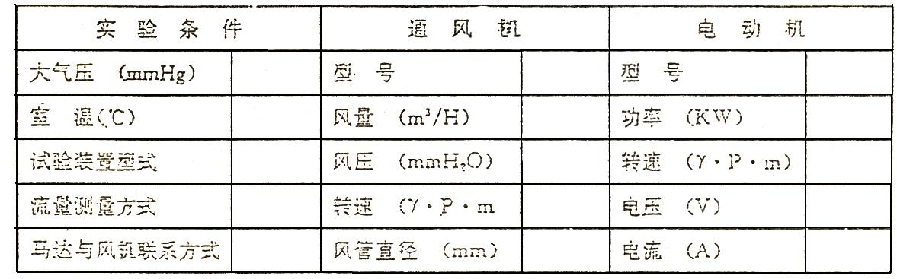
表2
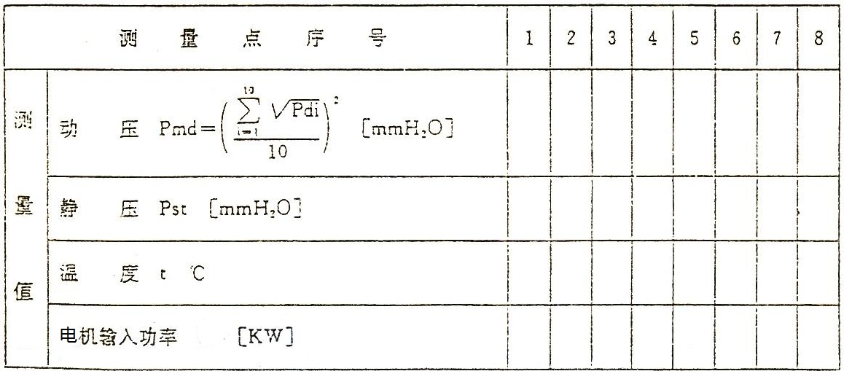
七.实验报告要求
1.根据实验数据画出离心风机的性能曲线。
2.作流量与静压性能曲线的目的。
3.试将实验结果作一分析。

表3
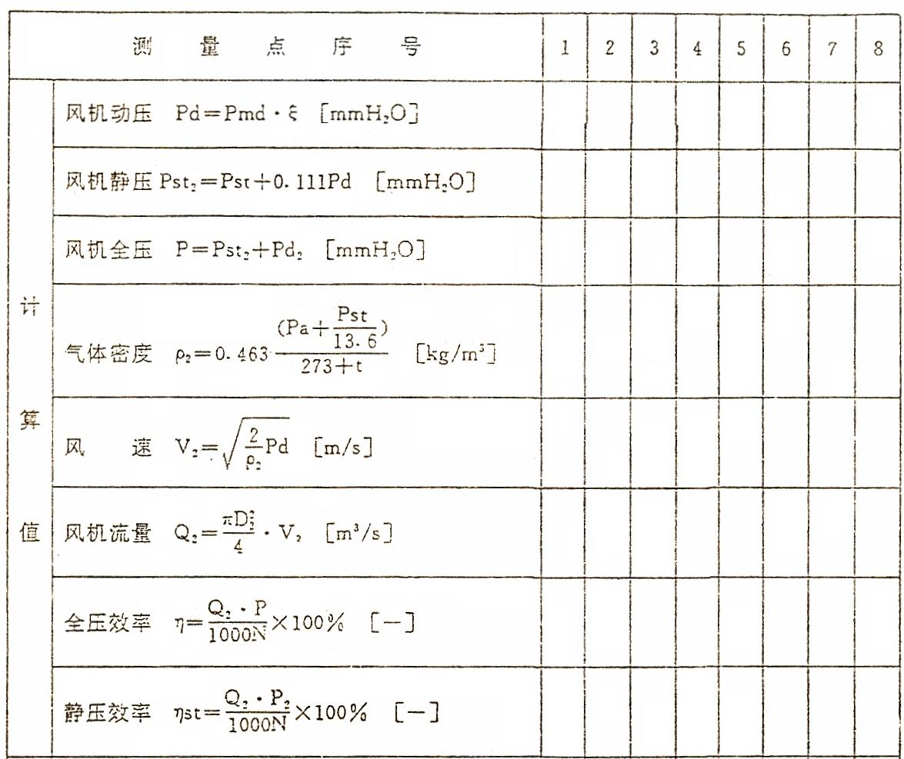

13.离心泵综合实验

本实验台是可以进行离心泵特性曲线测定实验.离心泵汽蚀实验和离心泵启停及串并联实验的一种多功能综合实验台。
一.实验台的结构及工作原理
实验台的结构如图1所示。
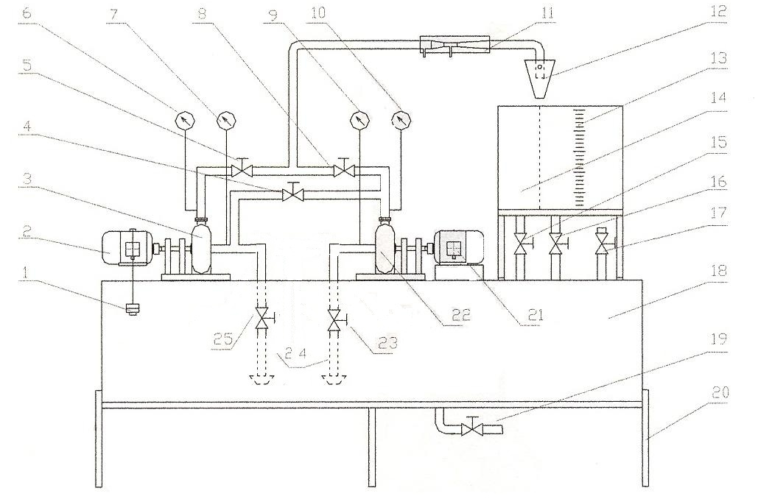
图1 离心泵综合实验台结构图
1平衡砝码
2.电机(1)
3水泵(1)
4串联管路及阀门
5.出水阀(泵1)
6压力表
7真空表
8 出水阀(泵2)
9.真空表
10.压力表
11.电磁流量计
12转向漏斗
13.计量水箱
14调试排空水箱
15.排水阀
16测量水箱放水阀
17.进、排气阀
18.水箱
19.排水阀
20.实验台支架
21电机(2)
22.水泵(2)
3.进水阀(泵2)
24吸水管
25.进水阀(泵1 )
实验台主要由水泵1 (用以测泵特性及串并联实验)、水泵2 (用以测泵的汽蚀余量和串并联实验)。水箱、电磁流量计、功率表、真空表、压力表、管道及阀门等组成。实验时，利用各阀门的开、关和调节，形成泵1的单台泵工作回路，在不同流量下，测定一组相应的压力表、真空表、和流量计、功率表的读数，即可得出一组泵的流量Q 、扬程H、实用功率N等数据，可以绘出泵的 H-Q、N-Q和η-Q等特性曲线。
二.实验台的主要指标和参数
离心泵：
型号：
最大流量： m³/h
电机额定功率： KW
三.使用操作说明
1.泵的特性实验
( 1 )实验前准备
①将水箱注满水
②拧开泵1的充水孔盖，向水泵充水，直到泵体内充满水为止(此时，应关闭进口阀25)
③关闭阀门23、4、 8；打开阀门5。
(2 )进行实验
①启动泵1。泵运转后，即打开阀门25，再关闭阀门5。此时，流量为0，为空载状态。测量压力表6，真空压力表7的读数，并读功率表及电磁流量计读数。
②打开阀门5至一定开度，水泵开始给水，再测读压力表6.真空压力表9.流量计的读数，并读取电机电功率。
③逐步开大阀门5，改变泵的流量(一般改变8-10次)，在每一流量下，量并记录上述实验数据。
四.实验原理
任一离心泵，在一定的操作条件下，所产生的扬程H，流量Q，所需功率N和它的效率η之间有一定的关系，这些关系如用一系列的曲线表达可得出：Q-H、Q-N、Q-η之间的性能曲线。
必须注意，在一定的装置情况下，对某一液体进行鉴定实验所得出的性能曲线，并不是不变的。若当液体的粘性、温度改变时，泵的性能曲线就会因此而改变。故本实验仅能使我们掌握鉴定离心泵性能的一般方法，而实际进行鉴定时，必须注意到鉴定情况的条件与实际生产情况相符。
计算所需公式可用 (1)
式中：V_{l}一一吸水管中液体流速 (2)
吸水管直径 d₁=50mm
V₂——压水管中液体流速 (3)
压水管直径 d₂=38mm
P_{m}一一压力计读数
P_{B}一一真空计读数
功率计算：轴功率 (4)
有效功率： (5)
效率计算： (6)
取电机平均效率： (7)

根据测试数据，在坐标系中点出测试点，最后光滑地绘制出H-Q， N-Q和η-Q曲线。(在一张图上绘出)。

六.回答下列问题
l.启动水泵时为何先要注水？
2.启动水泵前及停车前为何先关闭调节阀？
3.当流量变化时，各读数如何变化，为什么？

14.毕托管测量流速实验
一.实验目的要求
1. 了解毕托管的工作原理。
2. 验证毕托管流量计算公式；
3. 通过对毕托管测量流速的实验，进一步掌握毕托管的特性和适用环境；
二.实验装置
本实验的装置如图所示。
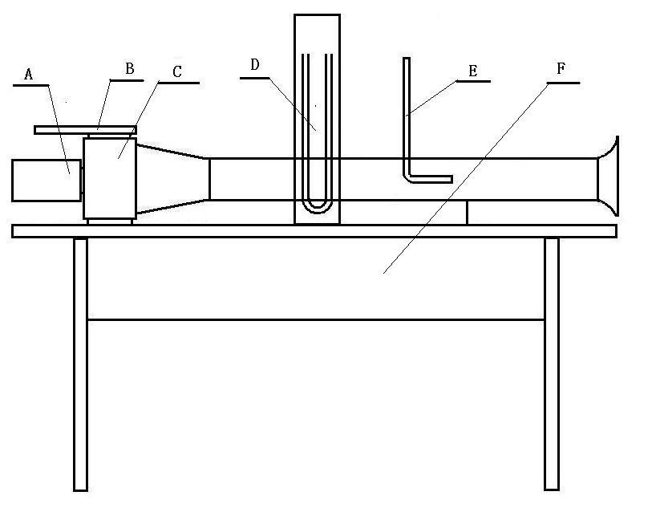
图3毕托管测量流速实验装置图
A、电动机 B、风门 C、风机 D、U形管微压计 E、毕托管 F、工作台

三.实验原理
毕托管由总压探头和静压探头组成。利用流体总压和静压之差来测量流速的。根据不可压缩流体的伯努利方程，流体参数在同一流线上有如下关系：
(1)
式中，、分别为流体的总压和静压（单位），为流体密度（单位）空气的密度在标准状态下，为1.29，为流体流速（单位）。
由公式（1）可得 ：
(2)
可见通过测量流体的总压和静压，或者它们的差压，就可以根据公式（2）计算出流体的流速，这就是毕托管测速的基本原理。
为了修正总压和静压的测量误差，引入毕托管的校准系数（生产厂家标定给出0.85），从而:
(3)
当被测流体为气体时，且流动的马赫数（速度与声速之比）＞0.3时，应考虑压宿性效应，这时计算公式为：
(4)
公式（4）中，为气体的压缩性修正系数，可由下表查取。
表 压缩性修正系数与的关系
 | 0.1 | 0.2 | 0.3 | 0.4 | 0.5 | 0.6 | 0.7 | 0.8 | 0.9 | 1.0
 | 0.0025 | 0.01 | 0.0225 | 0.04 | 0.0620 | 0.09 | 0.128 | 0.173 | 0.219 | 0.2750
四.实验方法与步骤
1，熟悉实验装置各部分名称.结构特征.作用性能，记录有关常数。
2，启动风机，整风门位置至全开。
3，观察U形管微压计，记录差压，同时记录热球风速仪数据
4，整风门位置，U形管微压计差压数据每减少4毫米，重复步骤3直到风门全闭。
五.实验成果及要求
1.记录有关数据。
表1
测序 | 1 | 2 | 3 | 4 | 5 | 6
流速计算
热球风速仪
六.实验分析与讨论
比较热球风速仪测量的和用毕托管测量的差压计算的误差大小，分析原因。

附：空气密度

空气的密度大小与气温，海拔等因素有关，海拔越高密度越低，我们一般采用的空气密度是指在0摄氏度、绝对标准指标下，密度为1.293kg/m3
通常情况下，即20摄氏度时，取1.205kg/m3。
空气密度表
绝对压力 | 空气温度 | 空气密度 | 绝对压力 | 空气温度 | 空气密度
Mpa | 摄氏度 | Kg/m3 | Mpa | 摄氏度 | Kg/m3
0.1 | 25 | 1.1691 | 1.4 | 25 | 16.367
0.2 | 25 | 2.3381 | 1.5 | 25 | 17.537
0.3 | 25 | 3.5073 | 1.6 | 25 | 18.706
0.4 | 25 | 4.6764 | 1.7 | 25 | 19.875
0.5 | 25 | 5.8455 | 1.8 | 25 | 21.044
0.6 | 25 | 7.0146 | 1.9 | 25 | 22.213
0.7 | 25 | 8.1837 | 2.0 | 25 | 23.382
0.8 | 25 | 9.3528 | 2.1 | 25 | 24.551
0.9 | 25 | 10.522 | 2.2 | 25 | 25.720
1.0 | 25 | 11.691 | 2.3 | 25 | 26.889
1.1 | 25 | 12.860 | 2.4 | 25 | 28.058
1.2 | 25 | 14.029 | 2.5 | 25 | 29.228
1.3 | 25 | 15.198

15.制冷压缩机性能实验
一、实验目的
1．了解制冷循环系统的组成。
2．测定冷机性能（制冷量、功率等）。
3．分析影响冷机性能的因素。
二、实验装置
试验装置结构及工作原理如图一所示：
图一 工作原理如图
1.压缩机 2.冷凝器 3.储液罐 4.干燥器 5.节流阀前温度计 6. 节流阀 7.蒸发器 8.吸气温度 9.吸气压力 10.吸气截止阀 11.排气截止阀 12排气压力 13.排气温度 14. 节流阀后温度计 15. 蒸发器冷载体水泵16.加热器 17流量计 18.调节阀 19. 蒸发器前温度 20. 蒸发器后温度 21. 冷凝器载体水泵 22. 流量计 23. 调节阀 24. 冷凝器前温度 25.冷凝器后温度 26、27.水箱 28.排水阀
三、实验步骤
1．实验前准备
预习实验指导书及安装使用说明书，详细了解实验系统各部分的作用，掌握制冷系统的操作规程和制冷工况的调节方法，熟悉各测试仪表的安装使用方法。
2．按安装使用说明书规定方法启动水循环系统及制冷循环系统。
3．按指导教师要求并参考安装使用说明书介绍的方法调节实验工况。
4．待工况稳定后测定蒸发压力、冷凝压力、吸气温度、排气温度、过冷温度、蒸发器和冷凝器进出水温度及流量、电机平衡力矩、压缩机转速等参数。
5．待三次记录数据均在稳定工况要求范围内，该工况测试即告结束。改变工况，重复上述实验。
6．实验结束后，按安装使用说明书规定方法停止系统工作。
制冷压缩机制冷量计算表 表1
时间 | I | U | N=IU | $i_{1}$ | $$i_{7}$$ | $$i_{f}$$ | $$i_{6}$$ | $$ν_{1}$$ | $$ν_{1}^{'}$$ | Q
平均

蒸发器热负荷计算表 表2
时 间 | G₁ | t₁ | t₂ | Q₁
平 均

冷凝器热负荷计算表 表3
时 间 | G_{L} | T₁ | T₂ | Q${}_{2}$
平 均

四、实验数据的整理
取三次读数的平均值做为计算数据。
1．压缩机制冷量
对开启式压缩机 $Q=Q_{1}\frac{i_{1}−i_{7}}{i_{f}−i_{6}}⋅\frac{ν_{1}}{ν_{1}^{\text{\} \} \} \} cdot \{ \{n}\text{ lSub \{ size 8\{1\} \} \} over \{n rSub \{ size 8\{2\} \} \} \} \} \{}}}$ KW
式中：Q₁ — 蒸发器换热量。
Q₁=G₁·C（t₁-t₂） KW
式中：G ₁ — 载冷剂（水）的流量。 Kg/s
C— 载冷剂（水）的比热。 KJ / Kg·℃
t₁ ,t₂— 载冷剂（水）的进出口温度。 ℃
i₁ —在压缩机规定吸气温度、吸气压力下制冷剂蒸气的焓 kj/kg
i₇—在规定的过冷温度下，节流阀前液体制冷剂的焓 kj/kg
i_{f}—在实验条件下，离开蒸发器制冷剂蒸气的焓 kj/kg
i₆—在实验条件下，节流阀前液态制冷剂的焓 kj/kg
v₁—压缩机实际吸气温度、吸气压力下制冷剂蒸气的比容 m³/kg
$v_{1}^{\text{\} \} \} \{}}$—在压缩机规定吸气温度、吸气压力下制冷剂的比容 m³/kg
n₁—压缩机的额定转速 r/min
n₂—压缩机的实测转速 r/min
在教学中，小型封闭式制冷压缩机可以认为：
i₁ = i₇ i_{f} = i₆
v₁ =$v_{1}^{\text{\} \} \} \{}}$ n₁ = n₂
Q = Q₁
2．压缩机轴功率
大型压缩机平衡力臂法：
$N_{e}=\frac{[\text{PL}+P^{'}(l_{1}−l_{2})]n}{\text{974}}⋅η$ kw
在教学中，小型封闭式制冷压缩机可以认为
N_{e}=N=IV
式中：P—平衡臂上主法码质量 kg
L —受力点至转子中心的距离 m
P′ — 滑动法码的质量 kg
l₁,l₂—分别为右侧和左侧滑动法码和转子中心的距离 m
n— 电机转数 r/min
η— 传动效率 %
3．A、制冷系数：
$$e=\frac{Q}{N_{e}}$$
b、效能比EER：
此指标考虑到驱动电机效率对耗能的影响，以单位电动机输入功率的制冷量大小进行评价，该指标多用于全封闭制冷压缩机。

EER＝Q/N_{e}
式中: EER--效能比 KW/KW;

4．热平衡误差
$$Δ=\frac{Q_{1}−(Q_{2}−N)}{Q_{1}}×\text{100}\text{\%}$$
式中： Q₂ 冷凝器换热量
Q₂=G_{L}•C（T₁-T₂）
式中： G_{L} 冷凝器水的流量
T₁ ,T₂ 冷凝水的进出口温度 ℃
五、分析讨论
分析试验结果，指出影响冷机性能的因素。

附：为了便于比较不同活塞式制冷压缩机的工作性能，我国规定了四个温度工况，见附表1。其中标准工况和空调工况可用来比较压缩机的制冷能力，最大功率工况和最大压差工况则为设计和考核压缩机的机械强度、耐磨寿命、阀片的合理性和配用电机的最大功率的指标。

活塞式制冷压缩机的温度工况(℃) 附表1
工 况 | 蒸发温度 | 吸气温度 | 冷凝温度 | 再冷温度
标准工况 | －15 | ＋15 | ＋30 | ＋25
空调工况 | ＋5 | ＋15 | ＋40 | ＋35
最大功率工况 | ＋10 | ＋15 | ＋50 | ＋50
最大压差工况 | －30 | ±0 | ＋50 | ＋50

